FF-18 “ALMIRANTE RIVEROS”
CARPETA DE PUENTE
(NAVIGATION DATA BOOK)

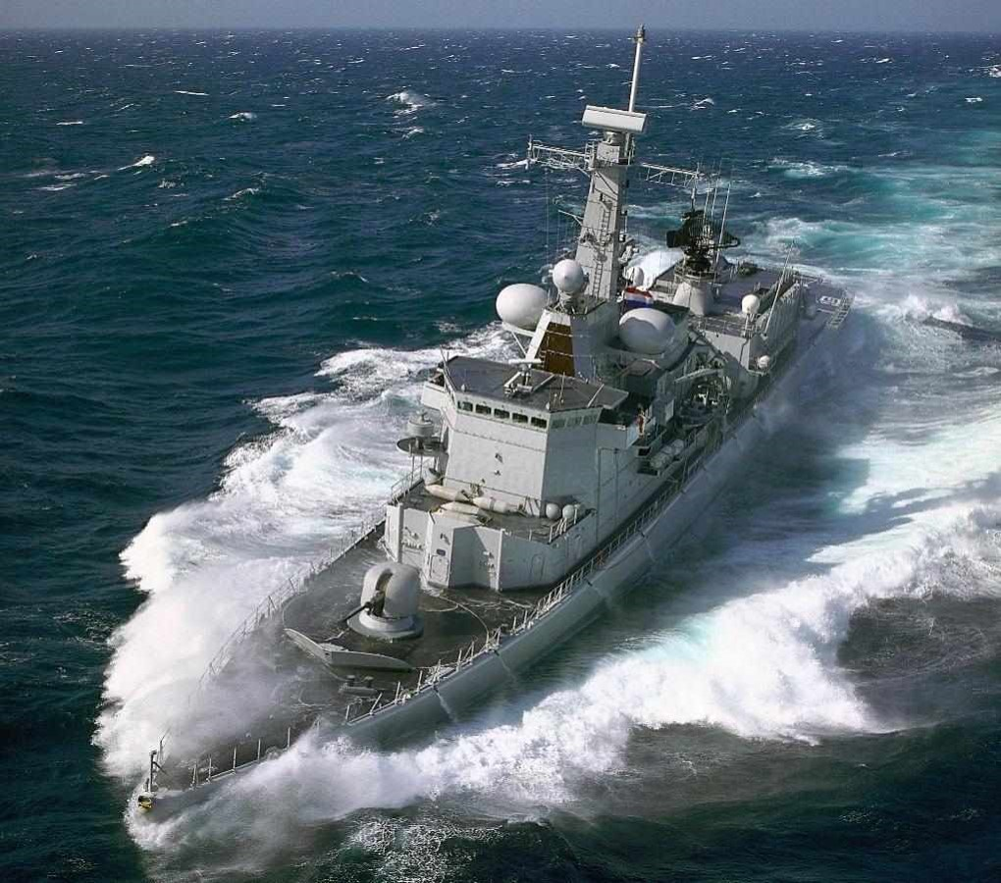

2018

HOJA DE CONTROL DE CAMBIOS
Nº | FECHA | NOMBRE | FIRMA | OBSERVACIONES

INDICE
HOJA DE CONTROL DE CAMBIOS II
INDICE III
SECCIÓN 1: CARACTERÍSTICAS DE MANIOBRA 1
0101. Diagrama y dimensiones. 1
0102. Datos Evolutivos. 3
SECCIÓN 2: PROPULSIÓN, GOBIERNO, Y CONTROL 1
0201. Propulsión. 1
0202. Tiempo de aviso a las máquinas. 7
0203. Limitaciones de la maquinaria. 7
0204. Economía de combustible y vida útil de la maquinaria. 9
0205. Control de la propulsión. 14
0206. Órdenes a las máquinas. 15
0207. Forma del casco y superficie vélica. 16
0208. Sistema de gobierno. 18
0209. Posiciones de control. 21
SECCIÓN 3: MANIOBRA DE BUQUES 1
0301. Maniobra en aguas restringidas. 1
0302. Atraque. 1
0303. Zarpe. 6
0304. Fondeo. 7
0305. Reaprovisionamiento en la mar. 16
0306. Remolque. 18
0307. Embarcaciones menores y embarco de prácticos. 19
0308. Uso de remolcadores. 20
ANEXO A: LUCES DE NAVEGACIÓN 1
A01. Panel de Luces de Navegación. 1
A02. Luces de Navegación – Puerto. 1
A03. Luces de Navegación. 2
A04. Luces de Mástil – Exteriores – Interiores.. 3
A05. Luces de Especiales. 4
LISTA DE PÁGINAS EFECTIVAS 1

SECCIÓN 1: CARACTERÍSTICAS DE MANIOBRA

Diagrama y dimensiones.
La clase M (Karel Doorman) comprende actualmente en la Armada de Chile dos buques: la FF.15 “Almirante Blanco Encalada” y la FF.18 “Almirante Riveros”. Las distancias de los Datos Evolutivos están medidas desde el Puente. El diagrama, las dimensiones y los Datos Evolutivos se exponen a continuación:

Figura 1-1: Clase M – Dimensiones y distribución de gobierno, propulsión, y control.
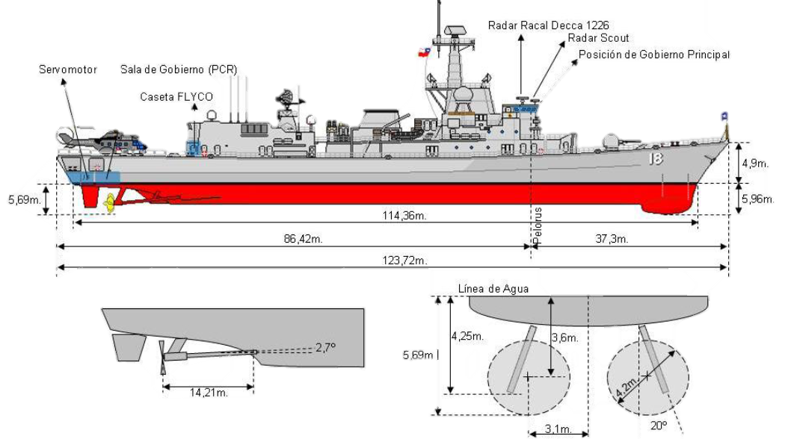
Ecosonda Pr
Ecosonda Pp
EM Log
Tabla 1-2: Clase M – Dimensiones y distribución de gobierno, propulsión, y control
PROPULSIÓN Y GOBIERNO  Hélices: Dos hélices de cinco palas, paso variable controlable y 4,2m. de diámetro, a popa.  Timones: Dos timones a popa con inclinación de 20º que funcionan también como estabilizadores.  Sistema de Poder del Gobierno: Electro- Hidráulico.  Sistema de Control de Gobierno: Eléctrico. | DESPLAZAMIENTO, CALADO Y MISCELÁNEA  Desplazamiento: 2800 T. (Liviano)  Desplazamiento: 3340 T (Estándar)  Desplazamiento: 3600 T. (Máximo)  Calado a 3340 [ton] de desplazamiento:  Proa (Domo del Sonar) - 5,96m.  Popa (Hélice) - 5,69m.  Transductor Ecosonda Centro - 4,3m.  Distancias Misceláneas: Ver Tabla 1-3
ESLORA Y MANGA
Eslora: Línea de Agua - 114,36m.
Total - 123,72m.
Manga: - 14,37m.
Notas:
1. En el puente y la sala de gobierno se puede gobernar con el computador ASSA controlando rumbo y estabilización, sólo estabilización, o fuera de la línea (sin estabilización ni piloto automático).
2. En el Servomotor, el gobierno de emergencia puede ser en forma electrohidráulica mediante la bomba
primaria o secundaria, o en forma hidráulica mediante la bomba primaria, sólo para llevar la caña al medio.

Tabla 1-3: Clase M – Dimensiones – Manoeuvreer Gegevens t.b.v de Navigatie
DATOS GENERALES
ESLORA | 122,24MTS.
ESLORA ENTRE PERPENDICULARES | 114,36MTS.
MANGA | 145,37MTS.
DESPLAZAMIENTO ESTÁNDAR | 3340TONS.
DESPLAZAMIENTO MAXIMO | 3600TONS.
DESPLAZAMIENTO NORMAL | 2800TONS.
TONELADAS POR CM. DE INMERSION (TPC) | 12,45TONS.
CALADO MAXIMO A POPA (HELICES) | 5,69MTS.
CALADO MAXIMO PROA (DOMO) | 5,96MTS.
CALADO MEDIO (POR DISEÑO) | 4,30MTS.
ALTURA CUBIERTA G DESDE LA QUILLA | 9,35MTS.
PARTES QUE SOBRESALEN DE LA QUILLA
DOMO DEL SONAR | 1,66 MTS.
HELICES | 1,39 MTS
TIMÓN | -0,05 MTS.
ECOSONDA | 0,00 MTS.
CORREDERA | 0,04 MTS.
ALTURAS DESDE LA LINEA DE AGUA (CONSIDERANDO CALADO DE 4,3MTS Y DESPL. 3340TONS)
ALTURA MAXIMA | 35,00MTS.
PUENTE | 13,94MTS
ESCOBEN | 4,90MTS.
CUBIERTA DE VUELO | 5,00 MTS.
ANTENA SMART | 29,57 MTS.
RPZO (ANTENA UHF) | 34,24 MTS.
LW-08 | 12,90 MTS.
ALERONES DEL PUENTE | 13,94 MTS.
PUENTE DE SEÑALES | 12,39 MTS.
DISTANCIAS A LA PROA
ALIDADAS PUENTE DE MANDO | 35,70 MTS.
ALIDADAS ALERONES | 37,30 MTS.
PALO PRINCIPAL | 45,80 MTS.
DISTANCIAS DE LINEAS DE MIRA DESDE EL CENTRO DEL PUENTE
BOCA TINAJA | 86 MTS.
GUÍA ESPIA Nº 1 | 64 MTS.
GUÍA ESPÍA Nº 2 | 43 MTS.
DISTANCIAS DE LINEAS DE MIRA DESDE LOS ALERONES
BOCA TINAJA | 100 MTS.
GUÍA ESPÍA Nº 2 | 70 MTS.
GUÍA ESPIA Nº 1 | 51 MTS.

Datos Evolutivos.
Figura 1-4: Clase M – Tabla de avance y traslación a 12 nudos.
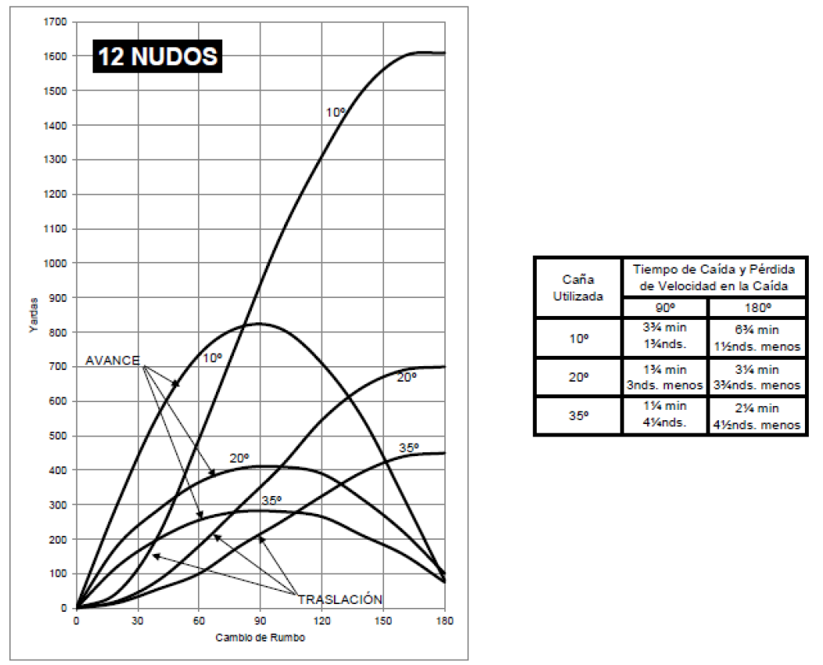

Figura 1-5: Clase M – Tabla de avance y traslación a 21,7 nudos.
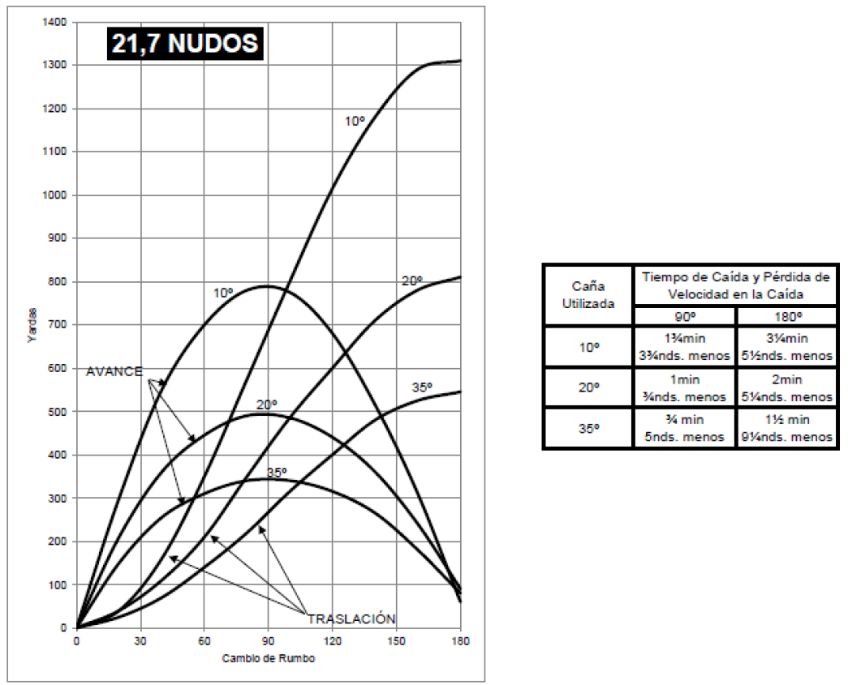

Figura 1-6: Clase M – Tabla de avance y traslación a 27,3 nudos.
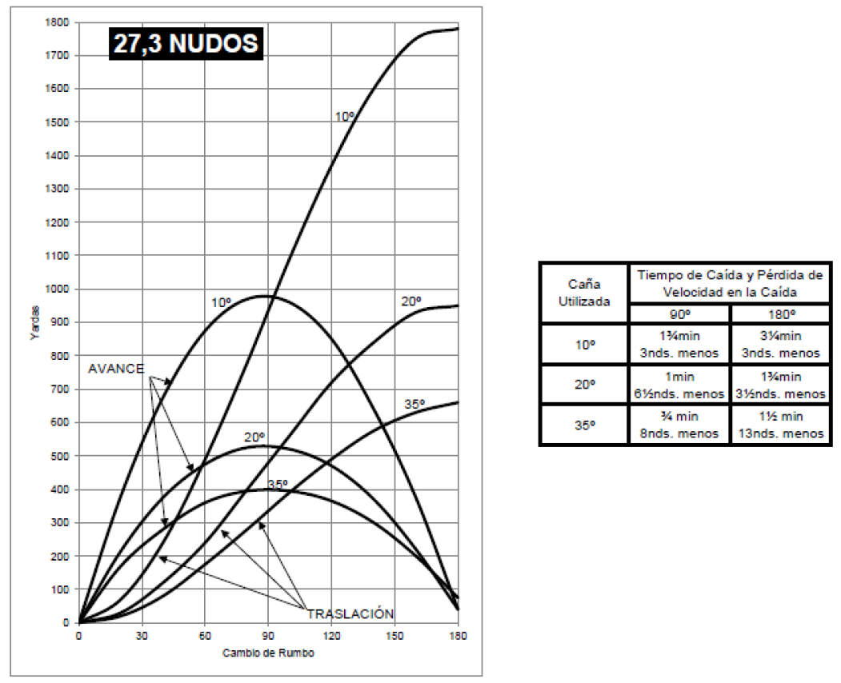

Adicionalmente, existe a bordo un manual de especificaciones de dimensiones, curvas evolutivas, tablas de aceleración y desaceleración, bajo diferentes configuraciones, en idioma holandés (Manoeuvreer Gegevens t.b.v. de Navigatie).
A continuación se muestra una aproximación de dichos gráficos, los cuales pueden ser utilizados normalmente. Sin embargo, si se requiere de una mayor precisión, se debe acudir a la publicación previamente mencionada.

Figura 1-7: Clase M – Curva de Aceleración.

Figura 1-8: Clase M – Diámetro Táctico – Ambos Ejes Propulsando.

Figura 1-9: Clase M – Diámetro Táctico – KVD-EB, BB-Arrastrado – 16,8 Nds.

Figura 1-10: Clase M – Diámetro Táctico – HVGT-EB, BB-Arrastrado – 18,2 Nds.

Figura 1-11: Clase M – Avance – KVD-EB, BB-Arrastrado – 135RPM – 16,8 Nds.

Figura 1-12: Clase M – Avance – HVGT-EB, BB-Arrastrado – 145RPM – 18,2 Nds.

Figura 1-13: Clase M – Avance – 2-KVD – 73RPM – 12 Nds.

Figura 1-14: Clase M – Avance – 2-KVD – 135RPM – 21,7 Nds.

Figura 1-15: Clase M – Avance – 2-HVGT – 174RPM – 27,3 Nds. – 200RPM – 29,9 Nds.

Figura 1-16: Clase M – Traslación – KVD-EB, BB-Arrastrado – 135RPM – 16,8 Nds.

Figura 1-17: Clase M – Traslación – HVGT-EB, BB-Arrastrado – 145RPM – 18,2 Nds.

Figura 1-18: Clase M – Avance – 2-KVD – 73RPM – 12 Nds.

Figura 1-19: Clase M – Avance – 2-KVD – 135RPM – 21,7 Nds.

Figura 1-20: Clase M – Avance – 2-HVGT – 174RPM – 27,3 Nds. – 200RPM – 29,9 Nds.

Figura 1-21: Clase M – Duración de la Caída – 10º de Caña – 2 Ejes Propulsando.

Figura 1-22: Clase M – Duración de la Caída – 20º de Caña – 2 Ejes Propulsando.

Figura 1-23: Clase M – Duración de la Caída – 35º de Caña – 2 Ejes Propulsando.

Figura 1-24: Clase M – DNR – KVD-EB, BB-Arrastrado – 135RPM – 16,8 Nds.

Figura 1-25: Clase M – DNR – HVGT-EB, BB-Arrastrado – 145RPM – 18,2 Nds.

Figura 1-26: Clase M – DNR – 2-KVD – 73RPM – 12 Nds.

Figura 1-27: Clase M – DNR – 2-KVD – 135RPM – 21,7 Nds.

Figura 1-28: Clase M – DNR – 2-HVGT – 174RPM – 27,3 Nds. – 200RPM – 29,9 Nds.

Tabla 1-29: Clase M – Tiempos y Distancias de Detención.
CONFIG. DE LA MQ | DE >>> A | VEL. INICIAL (NDS.) | DIST. DE DETEN. (YDS.) | TPO. DE DETEN. (SEG.)
2-KVD | ZLV >>> ZLA | 3,1 | 80,5 | 107
2-KVD | ZLV >>> LA | 3,0 | 37,3 | 52
2-KVD | ZLV >>> VKA | 3,8 | 22,5 | 20
2-KVD | LV >>> LA | 8,1 | 142,9 | 70
2-KVD | LV >>> VKA | 8,4 | 80,2 | 34
2-KVD | 73RPM V >>> 73RPM A | 11,5 | 179,2 | 65
2-KVD | 73RPM V >>> VKA | 11,1 | 152,5 | 41
2-KVD | MAX RPM V >>> VKA | 22,8 | 358,5 | 60
2-HVGT | LV >>> LA | 8,6 | 163,3 | 92
2-HVGT | LV >>> VKA | 8,3 | 115,8 | 40
2-HVGT | 73RPM V >>> VKA | 11,7 | 156,2 | 48
2-HVGT | 111RPM V >>> VKA | 18,4 | 216,5 | 45
2-HVGT | 130RPM V >>> VKA | 22,5 | 240,0 | 45
2-HVGT | MAX RPM V >>> VKA | 29,2 | 514,8 | 65
2-KVD (NOTA1) | MAX RPM V >>> VKA | 21,7 | 348 | 61
2-KVD (NOTA2) | MAX RPM V >>> VKA | 21,7 | 352 | 59
2-HVGT (NOTA1) | MAX RPM V >>> VKA | 29,3 | 468 | 59
2-HVGT (NOTA2) | MAX RPM V >>> VKA | 29,3 | 457 | 57
1-KVD + 1 ARR (NOTA3) | MAX RPM V >>> VKA | 16,8 | 263 | 68
Nota 1: Ajustando STOP cuando el paso de las hélices llega a 0º.
Nota 2: Ajustando STOP cuando el paso de las hélices llega a 6º.
Nota 3: Al ajustarse “Atrás Toda Fuerza” en el eje propulsado, la TC toma TM y aplica el freno en el eje arrastrado.

SECCIÓN 2: PROPULSIÓN, GOBIERNO, Y CONTROL
- Propulsión.
El sistema de propulsión de la fragata tipo M es del tipo CODOG (Combined Diesel or Gas), y para ello está equipada con dos turbinas a gas Rolls Royce Spey 1A, denominadas HVGT y que proveen una potencia de 33.800. [HP], y dos motores diésel Stork Werkspoor Wartsila, denominados KVD y cuya potencia total es de 9.790. [HP]. El buque puede alcanzar velocidades de hasta 21 nudos con motores diésel (nominal), lo que le otorga un gran radio de acción combinado con potencia suficiente para alcanzar esa velocidad. Para lograr velocidades superiores, deben usarse las turbinas a gas.
Debe tenerse en consideración que cada eje tiene un motor diésel y una turbina en la línea, pero sólo puede utilizarse una de las dos plantas en cada línea de ejes. Las distintas configuraciones de la maquinaria, junto a sus respectivas limitaciones, se detallan en la tabla 2-1.

Configuraciones de la Maquinaria.
- Ambos Motores Diesel. Con esta configuración se alcanzan velocidades entre 0 y 21 nudos (nominal).
- Un Motor Diesel y Un Eje Arrastrado. Con esta configuración se alcanzan velocidades hasta 16 nudos (nominal). Esta es la configuración normal de tránsito.
- Un Motor Diesel y Un Eje Frenado. Con esta configuración se alcanzan velocidades entre 0 y 11 nudos (nominal).
- Un Motor Diesel y Un Eje Bloqueado. Con esta configuración se alcanzan velocidades entre 0 y 11 nudos (nominal). Se utiliza cuando se requiere navegar con un eje frenado por un extenso período de tiempo.
- Ambas Turbinas a Gas. Con esta configuración se alcanzan velocidades entre 0 y 30 nudos (nominal). Es la configuración normal de combate, y se utiliza cuando se requiere gran potencia y velocidad de reacción.
- Una Turbina a Gas y Un Eje Arrastrado. Con esta configuración se alcanzan velocidades hasta 24 nudos (nominal).
- Una Turbina a Gas y Un Eje frenado. Con esta configuración se alcanzan velocidades entre 0 y 11 nudos (nominal).
- Una Turbina a Gas y Un Eje Bloqueado. Con esta configuración se alcanzan velocidades entre 0 y 22 nudos (nominal). Se utiliza cuando se requiere navegar con un eje frenado por un extenso período de tiempo.

Tabla 2-1: Clase M – Limitaciones de RPM de la Maquinaria
EN SERVICIO - SELECTADO | MIN RPM | MAX RPM | OBSERVACIONES
2 Motores Diésel (KVD) | --- | 135 (130)* | ---
2 Turbinas a Gas (HVGT) | --- | 200 (190)* | ---
1 Motor Diésel (KVD)  1 Turbina a Gas (HVGT) | --- | 135 (130)* | Debido a la limitación de velocidad del motor diésel.
1 Motor Diésel (KVD)  1 Eje Arrastrado | 90 | 135 (130)* | 1 Eje Arrastrado:  Girar al menos a 50 RPM para conservar enfriamiento y lubricación por agua de mar.
1 Motor Diésel (KVD)  1 Eje Arrastrado | 50 | ---
1 Turbina a Gas (HVGT)  1 Eje Arrastrado | 90 | 200 (190)*
1 Turbina a Gas (HVGT)  1 Eje Arrastrado | 50 | ---
1 Motor Diésel (KVD)  1 Eje Frenado | 0 | 110 | Limitaciones en la aplicación del freno y por el torque máximo.
1 Motor Diésel (KVD)  1 Eje Frenado | --- | ---
1 Turbina a Gas (HVGT)  1 Eje Frenado | 0 | 110
1 Turbina a Gas (HVGT)  1 Eje Frenado | --- | ---
1 Motor Diésel (KVD)  1 Eje Bloqueado | --- | 135 | ---
1 Motor Diésel (KVD)  1 Eje Bloqueado | --- | --- | ---
1 Turbina a Gas (HVGT)  1 Eje Bloqueado | --- | 180 | ---
1 Turbina a Gas (HVGT)  1 Eje Bloqueado | --- | --- | ---
NOTA: La D.I.S.N. impuso una limitación del 5% del valor nominal tanto para KVD como HVGT, limitándolas a 130 y 190 RPM rspectivamente..

Otra de las características del sistema de propulsión es que cuenta con hélices de paso controlable (CPP) y sentido de giro convergente, estando la hélice compuesta por cinco palas ajustables entre -15,8º y +31,4ª, siendo +1,7º la referencia de cero empuje. El sistema cuenta con varios modos de operación y control, los cuales se describen en el artículo 0106 de esta sección.

Tabla 2-2: Clase M – Revoluciones v/s Velocidad
NOMINAL
NUDOS | DOS EJES | UN EJE ARRASTRADO | UN EJE CON FRENO MAX PITCH.
1 | 6 |  | 10
2 | 12 |  | 20
3 | 18 |  | 30
4 | 24 |  | 41
5 | 30 |  | 51
6 | 36 |  | 62
7 | 42 |  | 72
8 | 49 |  | 83
9 | 56 |  | 94
10 | 62 | 84 | 105
10,9 |  |  | 115
11 | 68 | 91
12 | 74 | 98
12,2
13 | 80 | 105
14 | 86 | 112
15 | 92 | 120
16 | 98 | 128
17 | 104 | 136
18 | 111 | 144
19 | 117 | 151
20 | 124 | 158
21 | 131 | 166
22 | 137 | 174
23 | 143 | 183
24 | 150 | 195
24,4 |  | 200
25 | 156
26 | 163
27 | 171
28 | 180
29 | 190
29,9 | 200

Tabla 2-3: Clase M – Revoluciones v/s Velocidad (Experimentado)
AÑO 2018 PRE-PID
ESTRIBOR (RPM) |  | BABOR (RPM) |  | VELOCIDAD
KVD | HVGT | KVD | HVGT
80 (68) | --- | FRENADO | FRENADO | 5,5
110 (82) | --- | FRENADO | FRENADO | 7,8
120 (82) | --- | ARR. | ARR. | 8,4
FRENADO | FRENADO | --- | 110 | 8,8
125 (80) |  | ARR. | ARR. | 8,9
100 (75) | --- | --- | 100 | 12
--- | 100 | --- | 100 | 14,1
--- | 120 | --- | 120 | 16,5
ARR. | ARR. | --- | 190 | 18
--- | 160 | --- | 160 | 20,5
--- | 180 | --- | 180 | 26
--- | 190 (180) | --- | 190 (180) | 26
--- | 200 (180) | --- | 200 (180) | 26

FRANCISCO WIDOW RUIZ
TENIENTE 2DO
OFICIAL PILOTO

Tabla 2-4: Clase M – Revoluciones v/s Velocidad (Experimentado)
AÑO 2018 POST-PID
ESTRIBOR (RPM) |  | BABOR (RPM) |  | VELOCIDAD (NUDOS)
KVD | HVGT | KVD | HVGT
--- | 20 | --- | 20 | 3,4
FRENADO | FRENADO | --- | 100 | 8,0
--- | 50 | --- | 50 | 8,0
ARR. | ARR. | --- | 100 | 10,0
--- | 75 | --- | 75 | 12,0
--- | 100 | --- | 100 | 15,5
--- | ARR | --- | 140 | 17,2
--- | 140 | --- | ARR | 17,2
--- | 145 | -- | ARR. | 18,0
--- | 140 | --- | 140 | 22,0
--- | 190 | --- | 190 | 28,2

FRANCISCO WIDOW RUIZ
TENIENTE 2DO
OFICIAL PILOTO

Tabla 2-5: Clase M – Revoluciones v/s Velocidad (Experimentado)
TABLA REVOULUCIONES VS VELOCIDAD AÑO ____________
ESTRIBOR (RPM) |  | BABOR (RPM) |  | VELOCIDAD
KVD | HVGT | KVD | HVGT

______________________
_______________
OFICIAL PILOTO

- Tiempo de aviso a las máquinas.
Existen dos condiciones generales de puesta en servicio de la maquinaria previo a un zarpe:
- Condición MIMIC-OFF o Apagado Corto: 45 normal, 15 minutos en caso de emergencia.
- Condición Apagado Largo: 24hrs., pre-chequeos efectuados por los cargos, 02hrs., pre-chequeos efectuados por la guardia de mar.
En la mar, los tiempos de puesta en servicio y selección de los KVD y/o HVGT dependen del Estado de Alistamiento de la Maquinaria, y se indican en la Tabla 2-6.

Tabla 2-6: Clase M – Tiempos de Cambio de Configuración
Estado de Alistamiento | Cambio de Configuración | Tiempo
Estado 1 – 2 – 3 | KVD >>> HVGT | 30” a 1’
Estado 1 – 2 – 3 | HVGT >>> KVD | 30” a 1’
Estado 4 | KVD >>> HVGT | 10’
Estado 4 | HVGT >>> KVD | 15’
Estado 4 | KVD >>> ARRAST. | 5’
Estado 4 | HVGT >>> ARRAST. | 5’
Estado 4 | BLOQUEO EJE | 45’

En caso de emergencia, los motores diésel pueden ponerse en servicio con un minuto de aviso en cualquier configuración.

- Limitaciones de la maquinaria.
Las velocidades de referencia en distintas configuraciones son las siguientes, sin embargo, se debe tener en consideración que el estado de los motores afecta directamente a su rendimiento:
- Velocidad Máxima: 30 nudos (2 turbinas a gas).
- Velocidad Crucero: 16 nudos (2 motores diésel).
- Velocidad Económica: 14 nudos (1 motor diésel y1 eje arrastrado).
- Velocidad Máxima con eje frenado: 10 nudos.

Para acelerar con motores diésel deben seguirse las siguientes indicaciones:
- En condiciones normales de operación, se deberá esperar que el sistema de control ajuste las RPM ordenadas y se alcance la velocidad correspondiente a éstas, antes de volver a aumentar la velocidad.
- Para acelerar desde menos de 50 RPM, se deben ajustar 90 RPM hasta que las temperaturas de los cilindros estén estables y fuera del rango de alarma. Posteriormente, ajustar hasta 120 RPM.

- Para acelerar encontrándose entre 50 y 90 RPM, se deben ajustar 110 RPM hasta que las temperaturas de los cilindros estén estables y fuera del rango de alarma. Posteriormente, ajustar hasta 120 RPM.

Se debe considerar un tiempo de espera de 30” entre aplicaciones del freno en un eje.

Tabla 2-7: Clase M – Limitaciones de Aceleración
RPM | POTENCIA | TIEMPO
0-180 | 0-70% | Sin restricciones
180-188 | 70-80% | 30 seg.
188-195 | 80-90% | 30 seg.
195-200 | 90-100% | 30 seg.

Tabla 2-8: Clase M – Limitaciones Especiales de la Maquinaria
PROCEDIMIENTO/CONDICIÓN | LIMITACIONES
FRENADO DE UN EJE | Ajustar máximo 110 RPM en el eje propulsor.
FRENADO DE UN EJE | Telégrafo en Stop o OOO RPM
FRENADO DE UN EJE | Velocidad del eje a frenar bajo las 95 RPM.
FRENADO DE UN EJE | Ángulo de paso de +1,7º. (Zero thrust)
FRENADO DE UN EJE | Copla del motor desacoplada.
FRENADO DE UN EJE | No mantener frenado el eje por más de 30 minutos si se está con la turbina a gas en servicio y selectada.
FRENADO DE UN EJE | Tener la precaución de no aplicar el freno a intervalos menores de 3 minutos, objeto darle tiempo de refrigeración al sistema.
MAXIMO TORQUE | Evitar experimentar un torque superior al producido por 125 RPM de diferencia en ambos ejes.
ZARPE DE EMERGENCIA | Si temperatura del aceite O-240, es inferior a 30º C, máxima velocidad 135 RPM.
ZARPE DE EMERGENCIA | Si temperatura del aceite O-278, es menor de 55º C, máxima velocidad 80 RPM.
HVGT | Evitar mantener rango entre 90- 120 RPM con turbinas a gas en servicio y selectadas, Debido a que la válvula “bleed” comienza a abrir y cerrar, y puede que ingrese más aire frío a la turbina.
HVGT | Tiempo entre partidas de una turbina debe ser de al menos 10 minutos, debido a las altas temperaturas generadas en este proceso.
FALLA BOMBA HIDRÁULICA DE LUBRICACIÓN | Se navega con la bomba eléctrica de lubricación con un máximo de 150 RPM con turbinas a gas y 135 RPM con motores diésel en la banda afectada.

- Economía de combustible y vida útil de la maquinaria.
La distancia franqueable de la clase a velocidad económica (14 nudos), con un motor diésel y un eje arrastrado, más dos generadores diésel en servicio, es de 6.000. millas náuticas considerando el 70% del combustible, es decir 390 [m3], y de 8600 millas náuticas considerando el 100% del combustible (557 [m3]). A esta velocidad el consumo es de 700 LPH o 50 LPM.

Tabla 2-9: Clase M – Capacidad de Combustible
PETRÓLEO | PORCENTAJE | OBSERVACIONES
562.8 M3 | 100% | Corresponde a la capacidad teórica total de combustible que puede ser transportada.
534.6 M3 | 95% | Corresponde a la cantidad de combustible que normalmente se embarca.

Debido a la ubicación de las aspiraciones de petróleo y la forma de los estanques, existe una cantidad de petróleo que no es aspirable, el cual, considerando todos los estanques del Buque, suma 30 m3, de acuerdo a cálculos efectuados por el Petrolero de Cargo.

Tabla 2-10: Clase M – Tabla de Consumos 1 KVD
1 KVD + 2 DG
RPM | VEL | Consumo  [m3/hr] | Distancia  franqueable  [mn] | Rendimiento  [mn/m3] | Dias  [dias] | Dist. hasta  30% en estanques [mn] | Dias hasta 30% en estanques  [dias]
40 | 5,0 | 0,38 | 2210,39 | 13,23 | 18,42 | 5157,57 | 42,98
45 | 5,6 | 0,39 | 2409,25 | 14,42 | 17,93 | 5621,59 | 41,83
50 | 6,2 | 0,40 | 2586,99 | 15,48 | 17,39 | 6036,31 | 40,57
55 | 6,9 | 0,41 | 2782,85 | 16,65 | 16,80 | 6493,32 | 39,21
60 | 7,5 | 0,43 | 2911,73 | 17,43 | 16,18 | 6794,04 | 37,74
65 | 8,1 | 0,45 | 3012,95 | 18,03 | 15,50 | 7030,22 | 36,16
70 | 8,7 | 0,47 | 3086,52 | 18,47 | 14,78 | 7201,88 | 34,49
75 | 9,3 | 0,50 | 3132,53 | 18,75 | 14,03 | 7309,23 | 32,75
80 | 10,0 | 0,52 | 3183,75 | 19,05 | 13,27 | 7428,76 | 30,95
85 | 10,6 | 0,56 | 3175,72 | 19,00 | 12,48 | 7410,00 | 29,13
90 | 11,2 | 0,60 | 3145,26 | 18,82 | 11,70 | 7338,93 | 27,30
95 | 11,8 | 0,64 | 3094,64 | 18,52 | 10,93 | 7220,83 | 25,50
100 | 12,5 | 0,68 | 3052,04 | 18,26 | 10,17 | 7121,42 | 23,74
105 | 13,1 | 0,74 | 2970,00 | 17,77 | 9,45 | 6929,99 | 22,04
110 | 13,7 | 0,80 | 2877,34 | 17,22 | 8,75 | 6713,78 | 20,42
115 | 14,3 | 0,86 | 2776,99 | 16,62 | 8,09 | 6479,65 | 18,88
120 | 15,0 | 0,93 | 2689,51 | 16,10 | 7,47 | 6275,53 | 17,43
125 | 15,6 | 1,01 | 2580,19 | 15,44 | 6,89 | 6020,45 | 16,08
130 | 16,2 | 1,10 | 2469,96 | 14,78 | 6,35 | 5763,24 | 14,82
135 | 16,8 | 1,19 | 2360,35 | 14,13 | 5,85 | 5507,48 | 13,66

Tabla 2-11: Clase M – Tabla de Consumos 2 KVD
2 KVD + 2 DG
RPM | VEL | Consumo  [m3/hr] | Distancia franqueable  [mn] | Rendimiento  [mn/m3] | Dias  [dias] | Dist. hasta 30% en estanques [mn] | Dias hasta 30% en estanques  [dias]
40 | 6,2 | 0,48 | 4999,23 | 12,82 | 33,60 | 4999,23 | 33,60
45 | 6,9 | 0,52 | 5203,28 | 13,35 | 31,42 | 5203,28 | 31,42
50 | 7,7 | 0,54 | 5528,19 | 14,18 | 29,91 | 5528,19 | 29,91
55 | 8,5 | 0,56 | 5866,06 | 15,05 | 28,76 | 5866,06 | 28,76
60 | 9,2 | 0,59 | 6120,93 | 15,70 | 27,72 | 6120,93 | 27,72
65 | 10,0 | 0,61 | 6402,36 | 16,42 | 26,68 | 6402,36 | 26,68
70 | 10,8 | 0,64 | 6615,04 | 16,97 | 25,52 | 6615,04 | 25,52
75 | 11,6 | 0,67 | 6742,77 | 17,29 | 24,22 | 6742,77 | 24,22
80 | 12,4 | 0,71 | 6773,95 | 17,37 | 22,76 | 6773,95 | 22,76
85 | 13,2 | 0,77 | 6713,41 | 17,22 | 21,19 | 6713,41 | 21,19
90 | 14,0 | 0,83 | 6568,67 | 16,85 | 19,55 | 6568,67 | 19,55
95 | 14,8 | 0,91 | 6358,18 | 16,31 | 17,90 | 6358,18 | 17,90
100 | 15,6 | 1,00 | 6101,21 | 15,65 | 16,30 | 6101,21 | 16,30
105 | 16,4 | 1,10 | 5816,81 | 14,92 | 14,78 | 5816,81 | 14,78
110 | 17,3 | 1,21 | 5553,69 | 14,24 | 13,38 | 5553,69 | 13,38
115 | 18,1 | 1,34 | 5257,74 | 13,48 | 12,10 | 5257,74 | 12,10
120 | 18,9 | 1,48 | 4973,16 | 12,75 | 10,96 | 4973,16 | 10,96
125 | 19,7 | 1,63 | 4707,33 | 12,07 | 9,96 | 4707,33 | 9,96
130 | 20,5 | 1,79 | 4462,83 | 11,45 | 9,07 | 4462,83 | 9,07
135 | 21,3 | 1,96 | 4242,30 | 10,88 | 8,30 | 4242,30 | 8,30

Tabla 2-12: Clase M – Tabla de Consumos 1 HVGT
1 HVGT + 2 DG
RPM | VEL | Consumo  [m3/hr] | Distancia franqueable  [mn] | Rendimiento  [mn/m3] | Dias  [dias] | Dist. hasta 30% en estanques [mn] | Dias hasta 30% en estanques  [dias]
80 | 10,0 | 1,36 | 2870,91 | 7,36 | 11,96 | 2870,91 | 11,96
85 | 10,6 | 1,35 | 3070,99 | 7,88 | 12,07 | 3070,99 | 12,07
90 | 11,2 | 1,35 | 3241,40 | 8,31 | 12,06 | 3241,40 | 12,06
95 | 11,8 | 1,36 | 3378,84 | 8,67 | 11,93 | 3378,84 | 11,93
100 | 12,5 | 1,39 | 3510,03 | 9,00 | 11,70 | 3510,03 | 11,70
105 | 13,1 | 1,43 | 3578,77 | 9,18 | 11,38 | 3578,77 | 11,38
110 | 13,7 | 1,48 | 3616,15 | 9,27 | 11,00 | 3616,15 | 11,00
115 | 14,3 | 1,54 | 3626,07 | 9,30 | 10,57 | 3626,07 | 10,57
120 | 15,0 | 1,61 | 3636,75 | 9,33 | 10,10 | 3636,75 | 10,10
125 | 15,6 | 1,69 | 3603,24 | 9,24 | 9,62 | 3603,24 | 9,62
130 | 16,2 | 1,78 | 3554,91 | 9,12 | 9,14 | 3554,91 | 9,14
135 | 16,8 | 1,87 | 3496,32 | 8,97 | 8,67 | 3496,32 | 8,67
140 | 17,4 | 1,98 | 3430,29 | 8,80 | 8,21 | 3430,29 | 8,21
145 | 18,1 | 2,09 | 3378,08 | 8,66 | 7,78 | 3378,08 | 7,78
150 | 18,7 | 2,21 | 3304,02 | 8,47 | 7,36 | 3304,02 | 7,36
155 | 19,3 | 2,33 | 3229,73 | 8,28 | 6,97 | 3229,73 | 6,97
160 | 19,9 | 2,46 | 3156,35 | 8,10 | 6,61 | 3156,35 | 6,61
165 | 20,6 | 2,59 | 3099,93 | 7,95 | 6,27 | 3099,93 | 6,27
170 | 21,2 | 2,73 | 3030,36 | 7,77 | 5,96 | 3030,36 | 5,96

Tabla 2-13: Clase M – Tabla de Consumos 2 HVGT
2 HVGT + 2 DG
RPM | VEL | Consumo  [m3/hr] | Distancia franqueable  [mn] | Rendimiento  [mn/m3] | Dias  [dias] | Dist. hasta 30% en estanques [mn] | Dias hasta 30% en estanques  [dias]
75 | 11,6 | 2,22 | 2035,47 | 5,58 | 7,31 | 2035,47 | 7,31
80 | 12,4 | 2,17 | 2223,45 | 6,07 | 7,47 | 2223,45 | 7,47
85 | 13,2 | 2,16 | 2380,37 | 6,48 | 7,51 | 2380,37 | 7,51
90 | 14,0 | 2,18 | 2502,04 | 6,78 | 7,45 | 2502,04 | 7,45
95 | 14,8 | 2,23 | 2587,47 | 6,99 | 7,28 | 2587,47 | 7,28
100 | 15,6 | 2,30 | 2638,84 | 7,12 | 7,05 | 2638,84 | 7,05
105 | 16,4 | 2,40 | 2660,38 | 7,20 | 6,76 | 2660,38 | 6,76
110 | 17,3 | 2,52 | 2672,68 | 7,17 | 6,44 | 2672,68 | 6,44
115 | 18,1 | 2,66 | 2649,07 | 7,09 | 6,10 | 2649,07 | 6,10
120 | 18,9 | 2,82 | 2610,64 | 6,98 | 5,76 | 2610,64 | 5,76
125 | 19,7 | 3,00 | 2561,35 | 6,84 | 5,42 | 2561,35 | 5,42
130 | 20,5 | 3,19 | 2504,56 | 6,67 | 5,09 | 2504,56 | 5,09
135 | 21,3 | 3,40 | 2442,61 | 6,50 | 4,78 | 2442,61 | 4,78
140 | 22,1 | 3,62 | 2377,45 | 6,32 | 4,48 | 2377,45 | 4,48
145 | 22,9 | 3,86 | 2310,37 | 6,11 | 4,20 | 2310,37 | 4,20
150 | 23,6 | 4,12 | 2232,83 | 5,92 | 3,94 | 2232,83 | 3,94
155 | 24,4 | 4,39 | 2164,79 | 5,71 | 3,70 | 2164,79 | 3,70
160 | 25,1 | 4,69 | 2088,38 | 5,51 | 3,47 | 2088,38 | 3,47
165 | 25,8 | 5,00 | 2013,03 | 5,30 | 3,25 | 2013,03 | 3,25
170 | 26,5 | 5,33 | 1938,85 | 5,10 | 3,05 | 1938,85 | 3,05
175 | 27,2 | 5,68 | 1865,81 | 4,89 | 2,86 | 1865,81 | 2,86
180 | 27,8 | 6,06 | 1787,39 | 4,68 | 2,68 | 1787,39 | 2,68
185 | 28,4 | 6,47 | 1710,85 | 4,48 | 2,51 | 1710,85 | 2,51
190 | 29,0 | 6,91 | 1636,07 | 4,27 | 2,35 | 1636,07 | 2,35
195 | 29,5 | 7,38 | 1557,72 | 4,06 | 2,20 | 1557,72 | 2,20

- Control de la propulsión.
El control de propulsión en la fragata clase M se realiza a través del panel PCA (Propulsion-Controlautomaton), sistema que provee de varios modos de control:

Modos de Control Dependiendo del Tipo de Navegación.
- Modo “maniobra”: el objetivo de este modo es lograr que las hélices adquieran la velocidad ordenada del modo óptimo y lo más rápido posible, utilizando las órdenes pre-ajustadas en el telégrafo del panel PCA, o bien mediante órdenes específicas de RPM. En éste modo los ejes giran a 80 RPM, variando la velocidad solamente con el paso de las hélices hasta que se ajustan dichas RPM, cuando el paso llega al máximo, y la velocidad posteriormente se incrementa mediante el aumento de RPM’s del eje, en forma similar al modo maniobra.

Figura 2-14: Clase M – Comportamiento de la Maquinaria controlada por VRA
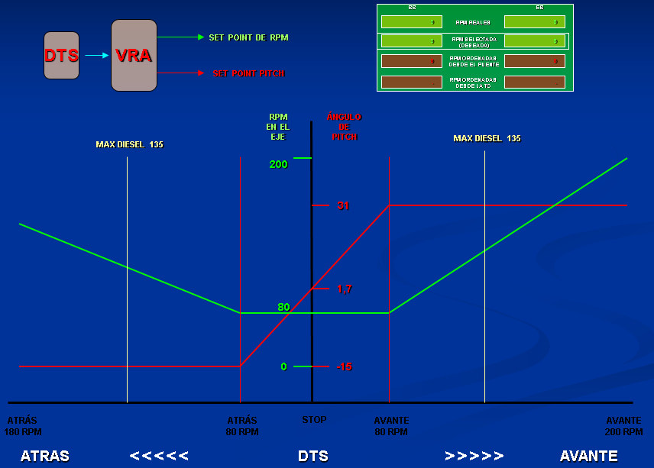

- Modo “tránsito”: las máquinas reciben carga gradualmente para optimizar el consumo de combustible. En éste modo los ejes giran a 50 RPM cuando están selectados los motores diésel y a 80 RPM con las turbinas a gas selectadas, variando la velocidad solamente con el paso de las hélices hasta que se ajustan dichas RPM, cuando el paso llega al máximo, y la velocidad posteriormente se incrementa mediante el aumento de RPM’s del eje, en forma similar al modo maniobra.

- El cambio de modo “tránsito” a modo “maniobra” se realiza automáticamente al seleccionar una orden de telégrafo de este último modo. También se puede cambiar en forma manual desde el panel de control del timonel.

Modos de Control Dependiendo del Punto de Control. El buque cuenta con diversas alternativas de control, las que permiten enviar los comandos de operación desde diferentes puntos. Cada alternativa o punto de control se diferenciará básicamente por dos factores: el grado de automatización, monitoreo y control de la operación y nivel de autorización en la cantidad de comandos permitidos. El control normal de los sistemas de propulsión se realiza por medio del VRA, el que integra el control de motores, turbinas, sistema de control de pitch y sistemas asociados a las cajas de engranajes (coplas, freno). A su vez, el VRA forma parte del sistema de control y monitoreo del buque (GBB), el que se concentra en la central técnica como su posición normal y más remota para la operación de la maquinaria. Las diferentes alternativas de control se detallan a continuación:
- Modo Directo (DM): situada en el puente de pando, a estribor del Timonel, solamente tiene la capacidad para controlar RPM y aplicar el freno.
- Modo Telégrafo (TM): controlado desde la TC, en este modo existe la capacidad para controlar RPM, aplicar el freno, regular el paso de las palas de las hélices, y efectuar cambios de configuración.
- Modo Manual Eléctrico (Remoto TC): también controlado desde la TC, permite controlar RPM, paso de las hélices, aplicar el freno, y efectuar cambios de configuración en forma manual, sin utilizar el VRA.
- Modo Manual Electrico (Remoto AMK): controlado desde un panel de la Sala de Máquinas Popa (AMK), permite controlar RPM, paso de las hélices, aplicar el freno, y efectuar cambios de configuración en forma manual, sin utilizar el VRA.
- Modo Manual Local: controlado directamente a través de los paneles de los KVD y/o HVGT, permite controlar RPM, paso de las hélices, aplicar el freno, y efectuar cambios de configuración en forma manual.

- Órdenes a las máquinas.
Las órdenes a las máquinas en las fragatas clase M corresponden a las del Anexo 3 de la Ordenanza de la Armada, indicando la potencia de máquinas que corresponde a parámetros pre-ajustados del telégrafo que se indican en la Tabla 2-15. Cuando se requiere una cantidad de RPM específico, las órdenes se dan en la misma forma y orden, pero reemplazando los términos que indican potencia por el número de RPM y la palabra “revoluciones”, por ejemplo, “ambas máquinas avante 120 revoluciones”.

Tabla 2-15: Clase M – Tabla de Órdenes al Telégrafo (DTS)
SENTIDO | MODO | RPM | VELOCIDAD
AVANTE | TODA FUERZA | 200 HVGT /135 KVD | 30/21 Nds.
AVANTE | MEDIA FUERZA | 75 | 12 Nds.
AVANTE | DESPACIO | 50 | 8 Nds.
AVANTE | MUY DESPACIO | 20 | 3 Nds.
PARA | PARA | 0 | 0
ATRÁS | MUY DESPACIO | 20 | ----
ATRÁS | DESPACIO | 50 | ----
ATRÁS | MEDIA FUERZA | 75 | ----
ATRÁS | TODA FUERZA | 150 HVGT /135 KVD | ----

Figura 2-16: Clase M – Panel de Control de la Propulsión (Puente)
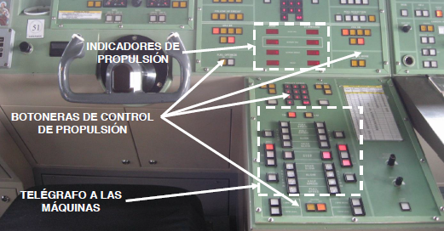

- Forma del casco y superficie vélica.

Forma del Casco y Calado. El casco del buque es ancho en relación a su eslora, lo que sumado a su poco desplazamiento, lo hace muy estable en balance. Al ser de proa ancha, no corta a través de las olas, sino que las empuja hacia los lados a través del bigote. El casco es muy derecho longitudinalmente, lo que permite buena visibilidad desde los alerones del puente, y facilita la estimación del ángulo del buque respecto al muelle. Sin embargo, a lo largo de todo el casco existe un ángulo de diseño para reducir la señal de radar, que obstruye la visión de la parte baja del éste y de la pared del muelle al atracarse a un muelle bajo, con el consiguiente riesgo de que el casco sufra presión concentrada en un punto al hacer contacto con el borde del muelle. El buque tiene un calado medio de 4,3 [m] (calculado con desplazamiento de 3340 [ton]), siendo el punto de mayor calado el domo del sonar, con 5,96 [m], y se recomienda considerar 6,5 [m]. Otro punto protuberante del casco son las hélices, con 5,69 [m]. Con cada grado de cabeceo, el calado a proa o a popa aumenta aproximadamente un metro. La popa tiende a hundirse en forma considerable a altas velocidades, por lo que la toldilla en estas condiciones tiende a ser insegura, debido a lo cual este sector, en navegación, debiera ser de tránsito restringido.

Domo de Proa: La fragata posee un domo de sonar a proa, que además de representar el punto crítico del buque en términos de calado, limita los ángulos de aproximación a muelles, pues se trata de un equipo delicado. Los ángulos máximos de aproximación son de 7º para muelles al nivel del mar, 10º para muelles con borde a 1,65 [m] sobre el nivel del mar, y un máximo de 13º para muelles con borde a 2,65 [m] sobre el nivel del mar.

Hélices. El buque posee dos hélices de giro convergente, de cinco palas y paso variable controlable. Si bien no poseen protectores, las hélices quedan protegidas totalmente por el casco en el plano transversal, aunque constituyen el punto de mayor calado a popa del buque, lo que debe ser considerado al atracar. Cabe destacar que el empuje cero teórico se da cuando el paso de la hélice se encuentra en +1,7º, lo cual en la realidad resulta en una tendencia atrás que puede alcanzar hasta 1 nudo. Para contrarrestar este efecto, cuando se desea mantener el buque completamente detenido, la experiencia indica que se deben mantener ajustadas 2RPM en cada eje.

Estabilizadores. Los timones del buque funcionan como estabilizadores, al tener un ángulo vertical de aproximadamente 20º, y considerar en el ángulo de caña una corrección para estabilización calculada por computador, en modo automático, en que rumbo y estabilización son controlados automáticamente por el computador, y semiautomático, en que el rumbo es controlado por un timonel y la estabilización por el computador.

Superficie Vélica. Las grandes dimensiones de la obra muerta, en especial de la superestructura, en relación al calado y al desplazamiento, hace al buque particularmente sensible al viento, abatiendo a un nudo por cada diez nudos de viento por la cuadra. El punto medio de superficie vélica está a popa del punto de pivote, debido a las dimensiones del hangar. Estando detenido, el buque se atraviesa al viento, dejando al viento aproximadamente a 70º desde la proa. Sin embargo, existe información obtenida del manual “Manoeuvreer Gegevens t.b.v. de Navigatie”, en el cual se indica que el buque estacionario se mantiene entre 80º y 97º con respecto a la dirección del viento, basado en pruebas realizadas durante un período en que el viento verdadero se mantuvo del 073º y con 20 nudos de intensidad. La proa inicial fue al 083º, y varió hasta mantenerse fluctuando entre el 153º y el 170º.

Punto pivote. Se define el punto pivote de un buque como la intersección perpendicular del radio del círculo de giro con la línea de crujía, tal como se muestra en la Figura 2-17. Cuando el buque efectúa una caída con una velocidad constante y un ángulo fijo de la pala del timón, el punto pivote aparente es aproximadamente entre 40 y 50 metros hacia popa de la roda. Es necesario destacar que, durante las maniobras en puerto, la ubicación del punto pivote puede variar significativamente dependiendo de la velocidad, la propulsión, el uso de caña, la intensidad del viento y la distancia al muelle, entre otros, lo cual está explicado en profundidad en la BR-45, Volumen 6, Capítulo 1, Sección 3, Párrafo 0137 b) y c).

Figura 2-17: Diagrama del Radio de Giro, Centro de Gravedad,
Ángulo de Abatimiento, y Punto Pivote (BR-45, Vol.6).
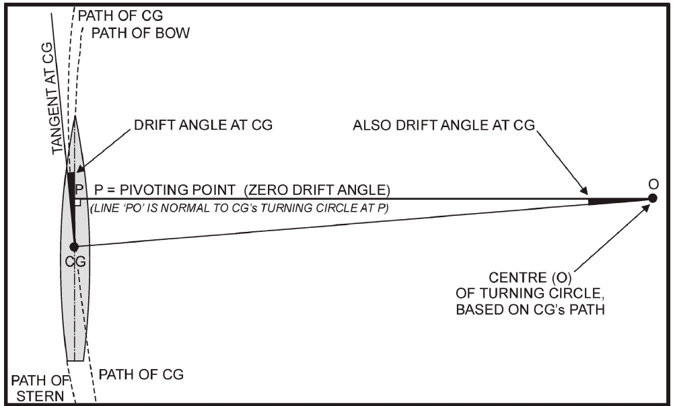

Coeficiente de Bloque. El coeficiente de bloque del buque es 0,45.

- Sistema de gobierno.
El sistema de gobierno de la clase M es electrohidráulico, con dos timones ubicados tras las hélices. Los timones se vuelven ineficientes sin flujo directo, por lo que a velocidades bajo cuatro nudos, con los ejes detenidos, la fragata es difícil de gobernar. En caso que se requiera gobernar sin aumentar la velocidad, es recomendable hacerlo con golpes de máquina en uno o ambos ejes. El máximo ángulo de caña de los timones es de 35º. Si el buque da atrás, es considerable la disminución del efecto producido por las palas debido a la falta de flujo, pero, de igual forma, es gobernable dando atrás. Ángulos de caña entre 15º y 25º generan el efecto más notorio en este caso.
Los timones funcionan además como estabilizadores, tal como se explicó anteriormente. Sin embargo, se debe tener en cuenta que, en cualquiera de los modos de gobierno, solo con las bombas primarias se puede utilizar esta función.
Además de los timones, componen el sistema de gobierno dos bombas hidráulicas por cada timón, una primaria y una secundaria, el computador ASSA (Adaptive Steering and Stabilizer Automat), la rueda de gobierno, un gabinete de interfaz y el panel de piloto automático.
Existen físicamente tres lugares desde donde se puede gobernar el buque: el puente de mando, la sala de gobierno secundario (PCR) y el servomotor.
Los siguientes son los modos de gobierno presentes tanto en el puente como en la sala de gobierno secundario:

Automático. En este modo, el computador ASSA controla el rumbo y la estabilización.

Semiautomático. El timonel controla el rumbo a través de la rueda de gobierno, y el computador ASSA controla la estabilización.

Follow Up (FU). El rumbo es controlado a través de la rueda de gobierno, que envía directamente la señal de ángulo de caña a las unidades servo. En este modo no hay estabilización ni piloto automático.

Non Follow Up (NFU). La señal se envía a las unidades servo en forma independiente para cada timón, mediante botoneras, por lo que las palas pueden ser gobernadas de forma independiente. No existe capacidad de estabilización en este modo.

Los modos de control del gobierno desde el Servomotor, que en caso de ser requeridos implican seleccionar el modo NFU, son los siguientes:

Manual eléctrico con bombas primarias. En la bomba primaria de cada banda se gira una perilla en el sentido de la caída (rojo a babor y verde a estribor), y se verifica el ángulo de caña en el indicador ubicado en la mecha del timón.

Manual eléctrico con bombas secundarias. La bomba secundaria se controla a través del movimiento vertical de un joystick, debiendo verificar el ángulo de caña en el indicador de la mecha del timón.

Manual Hidráulico. Se debe conectar una palanca de extensión a la bomba hidráulica de la bomba primaria, con la que se comienza a bombear después de haber seleccionado el sentido de caída con la perilla. Este modo sólo se utiliza para llevar la caña al medio, verificando el ángulo en el indicador de la mecha del timón.

En cualquier modo de gobierno desde el servomotor, las palas pueden ser gobernadas de forma independiente.

Figura 2-18: Clase M – Panel de Control del Gobierno (Puente)
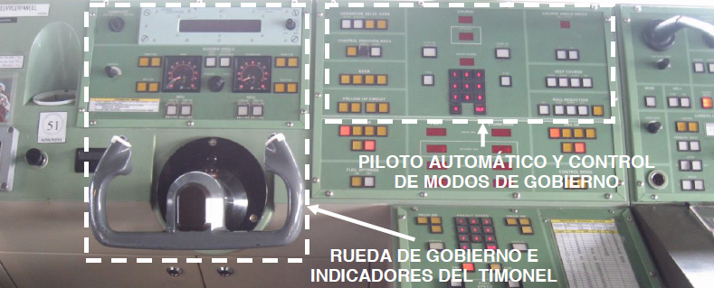

Figura 2-19: Clase M – Sala de Gobierno Secundario (PCR)
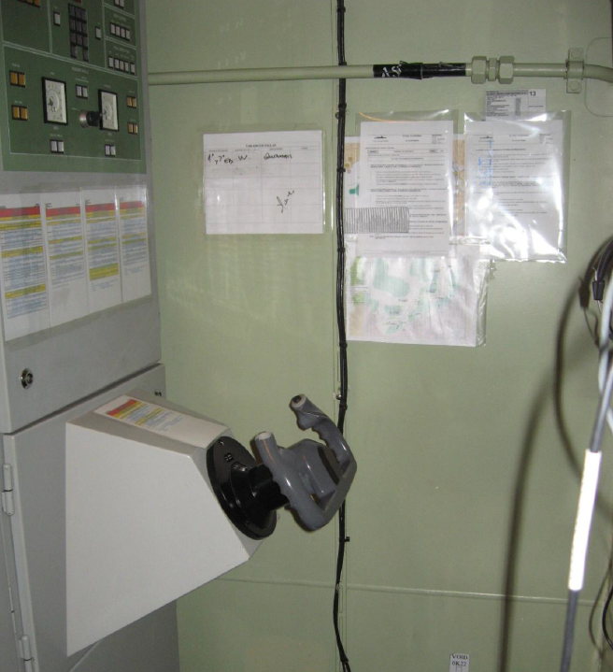
- Posiciones de control.
El control del gobierno en la clase M se puede realizar desde el Puente de Mando, los alerones y la caseta del FLYCO (Oficial de Seguridad Aérea). Durante un período, se consideró a este último como la alternativa de “puente secundario” ante una evacuación del Puente de Mando, sin embargo, de acuerdo a las últimas experiencias de entrenamiento, el gobierno se ha mantenido desde uno de los dos alerones sin inconvenientes y en forma más eficiente que desde la Caseta del FLYCO.

Puente de Mando. El puente posee buena visibilidad a la redonda, y los controles, indicadores e instrumentos son visibles desde el centro del mismo. El Puente no posee pelorus a línea de crijía, teniendo solamente un repetidor de girocompás en cada banda. La distancia de la línea de mira que pasa por el puente y la boca de tinaja es de 86 metros desde el puente hasta la superficie del agua, que equivale a un punto ubicado poco menos de 50 metros a proa del buque. La mesa de cartas es de tipo isla y mira hacia proa. El puente cuenta además con un módulo de comunicaciones y una consola de radar Kelvin Huges, la cual recibe presentación de los radares SCOUT, DECCA, y LW-08 (superficie).

Figura 2-20: Clase M – Puente de Mando
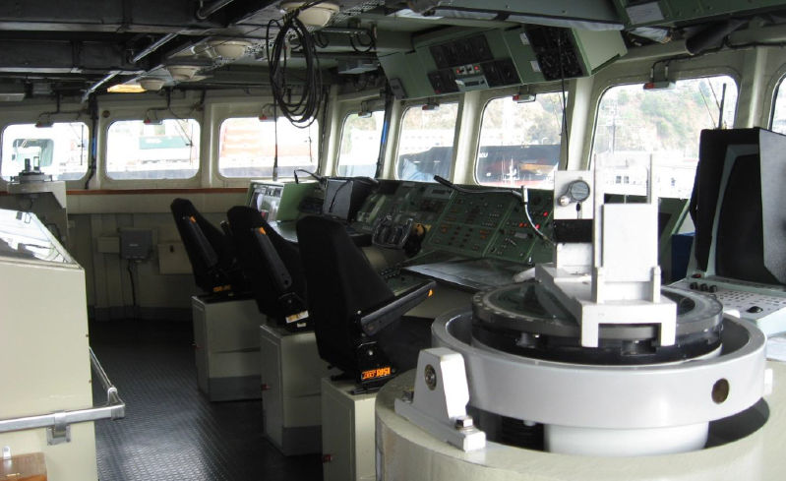

Alerones. Si bien los alerones no cuentan con controles de gobierno y propulsión, éstos tienen un circuito de comunicaciones directo hacia la Sala de Gobierno (PCR), la Sala de Control Máquinas y la Central de Informaciones de Combate (CIC), lo que sumado a la excelente visibilidad que proporcionan los alerones hacia proa, popa y a lo largo del costado, hace que éstos sectores reúnan las condiciones para ser utilizados como posición alternativa de control de la navegación. Además, cuentan con un repetidor de girocompás. Es la posición de control preferente para maniobras de zarpe y/o atraque, y también para ser utilizada como puente secundario ante la evacuación del Puente de Mando.

Figura 2-21: Clase M – Alerón de Estribor.
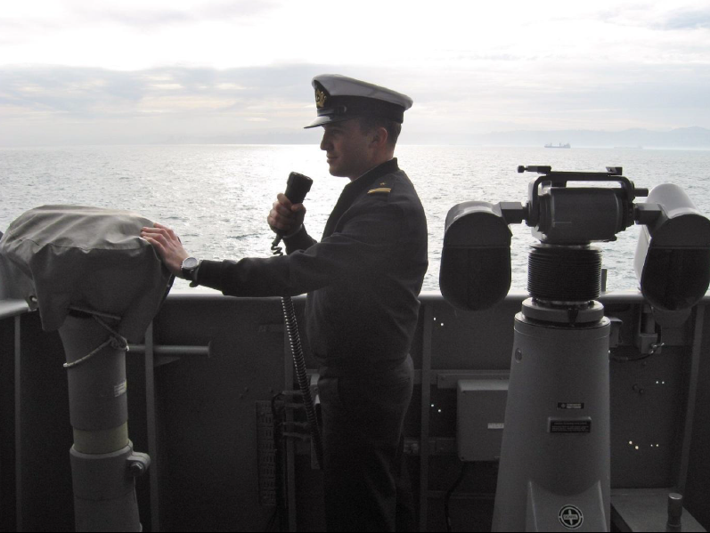

Caseta del FLYCO. Si por razón de una emergencia o circunstancia excepcional, no estuvieren disponibles el Puente ni los alerones, el buque puede ser gobernado desde la caseta del FLYCO, ubicada entre el hangar y la cubierta de vuelo. Este lugar sólo cuenta con visibilidad hacia popa del buque, pero tiene comunicaciones con la CIC, lo que le permite obtener el panorama ciego (de los radares), con la Sala de Gobierno (PCR) y con la Sala de Control Máquinas, además de contar con indicadores de rumbo y viento. Es una alternativa muy poco utilizada en la actualidad.

Figura 2-22: Clase M – Caseta del FLYCO.
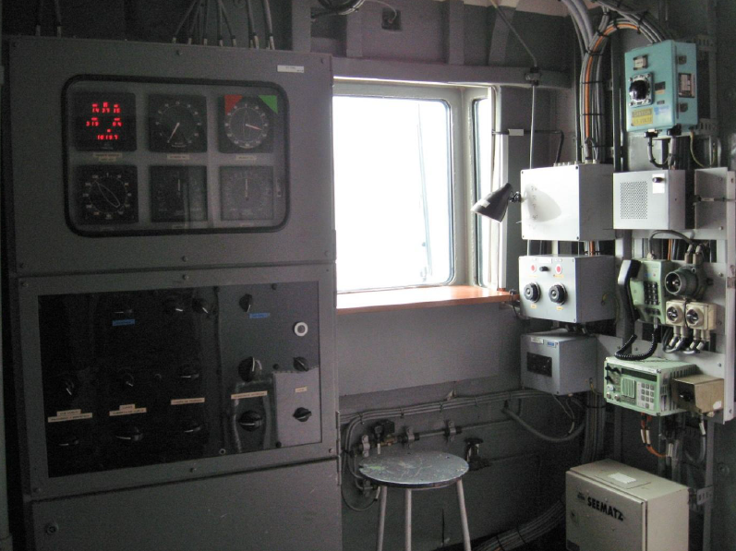

SECCIÓN 3: MANIOBRA DE BUQUES
- Maniobra en aguas restringidas.

Navegación con oleaje a favor. Cuando el buque se aproxima a entradas de canales angostos cuya línea de costa tiene baja gradiente, donde se produce mucho oleaje entrando al canal, el buque puede tender a dar bandazos pronunciados que hagan difícil el gobierno al timonel, debido a que la popa actúa como tabla de surf, especialmente con mal tiempo.

Efecto squat. Como regla práctica para evitar el efecto squat, la velocidad en nudos debe ser menor a cinco veces el agua bajo la quilla en metros. Un indicador de que el buque va excesivamente rápido es el aumento del tamaño de las olas que se producen a proa y a popa del buque en movimiento. Por último, el efecto squat podría ser causal de una brusca reducción de velocidad que hará muy difícil el gobierno del buque.

Succión de costa. Cuando el buque navega un canal muy estrecho, especialmente cuando el ancho del éste es inferior a 70 metros, al acercarse a una de las orillas, la popa tendrá tendencia a ir hacia costa y la proa hacia el centro del canal. Si esto sucede, la ola de popa producirá una fuerza que acelerará al buque en dirección de la costa contraria. Para mantener el buque navegando paralelo a la costa, se deberá mover el timón ligeramente hacia la costa más cercana. Este mismo efecto de interacción se experimenta en maniobras de reabastecimiento en la mar y en maniobras de atraque en que se deba pasar muy cerca de tierra u otros buques.

Ola de proa. Por ser de proa ancha, la ola de proa (bigote) que produce el buque es mayor hacia los costados, lo que puede ser perjudicial para embarcaciones fondeadas o atracadas en las cercanías. Además, en maniobras de hombre al agua debe considerarse el efecto de esta ola sobre el hombre en el agua.

Giro sin velocidad. La distancia entre hélices proporciona buen torque, lo que permite al buque prácticamente girar en un punto con 30 RPM en el eje que da avante y 85 RPM en el que da atrás, y la caña cerrada a la banda de caída. Esto se puede conseguir, también, con diferencias de revoluciones entre ejes proporcionales a esa situación.

- Atraque.

Como el buque reacciona rápidamente a los cambios de velocidad, la velocidad adecuada para realizar la aproximación es entre 3 y 4 nudos, lo que permite al buque ser menos afectado por el viento y la corriente.

Al ser de paso controlable, las hélices giran permanentemente, por lo que de existir peligro de acorbatamiento, se debe considerar usar el freno del eje, ya sea en la banda de atraque o en ambas bandas.

La dirección de la maniobra desde el alerón se ve facilitada por el panel de indicación, que permite verificar la respuesta de las máquinas propulsoras a las órdenes del Comandante.

Debido a la superficie vélica, con vientos fuertes es recomendable atracarse con un ángulo mayor al usual.

Con vientos superiores a 18 nudos de intensidad, es recomendable tomar remolcador.

Maniobra sin viento. El ángulo de aproximación debe ser lo más paralelo al muelle posible (5º es recomendable). La velocidad de aproximación debe estar en torno a los 8 nudos (Ambas Máquinas Avante Despacio), reduciéndola a 4 nudos (Ambas Máquinas Avante Muy Despacio) en la fase final. Aproximadamente a un largo del muelle, se recomienda ordenar “Ambas Máquinas Atrás Despacio”, efectuándolo gradualmente si se requiere. . Si la velocidad se reduce demasiado, se puede parar la máquina o ajustar nuevamente Ambas Máquinas Avante Muy Despacio, manteniendo hasta último momento una velocidad de 2 nudos para tener flujo en los timones y de esta forma conseguir maniobrabilidad. Una vez junto al muelle, se puede corregir la posición mediante el uso de torque, ajustando atrás despacio el eje externo y avante muy despacio el eje interno. Cerrar la caña a estribor contribuirá a la aproximación paralela (en la práctica, el torque debiese ser suficiente para dejar al buque paralelo, si la maniobra fue bien ejecutada).

Figura 3-1: Clase M – Atracando por babor sin viento.
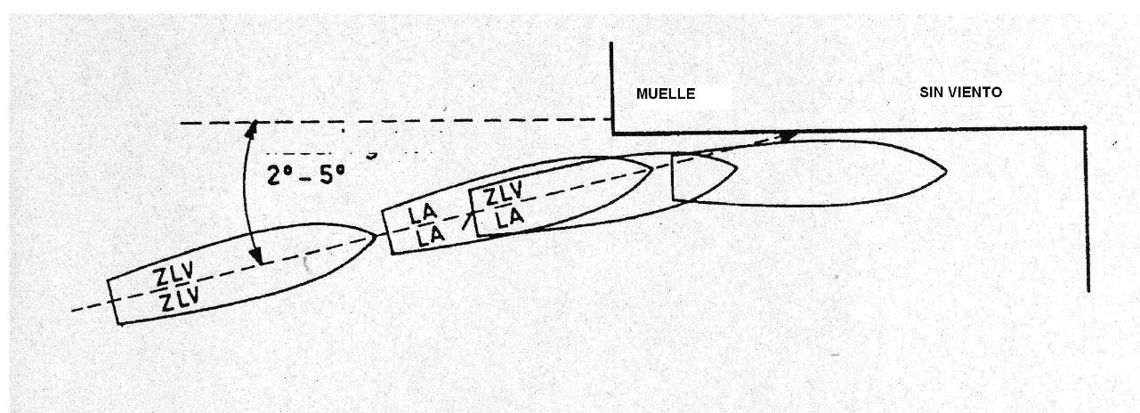

De ser necesario, se puede dar atrás con el eje interior por un momento y cambiar la caña, en caso de que la proa se aleja del muelle de forma muy rápida. Se debe poner atención al comportamiento de la popa, y acercarla de forma controlada hacia el muelle. Finalmente, se debe hacer trabajar la espía 2 manteniendo por un momento con 10 RPM avante con la banda interior, logrando de esta forma cerrar la popa y acercar el buque de forma paralela. Si es necesario, ayudar con grados de caña hacia estribor. Este mismo efecto se puede lograr manteniendo la banda externa con 10RPM atrás, haciendo trabajar la espía 3.

Maniobra con viento atracante. Se debe intentar mantener al buque con velocidad hasta último momento, considerando que una vez detenido, el viento hará caer la popa hacia el muelle, debido a la superficie vélica del hangar. El ángulo de aproximación debe ser levemente mayor (entre 5º y 10º), y el punto de referencia para aproximar debe estar más allá de la posición final del puente; diez metros hacia proa por cada nudo de viento es una buena referencia para ello. Se debe buscar posicionar el buque paralelo al muelle a una distancia entre 1 y 4 metros de éste. Con distancias mayores, el buque tomará velocidad lateral y se correrá el riesgo de dañar el costado al golpear el muelle. En la Figura 3-2 se muestra una maniobra de atraque con viento entre 11 y 16 nudos (BF4), perpendicular al muelle.

Figura 3-2: Clase M – Atracando por babor con viento atracante.
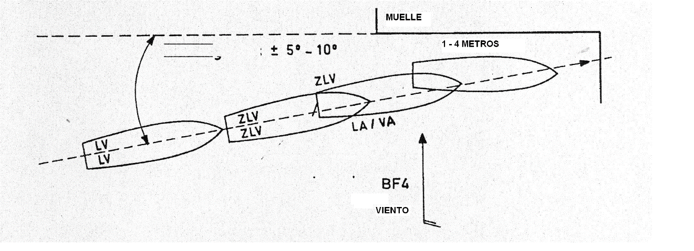

La velocidad de aproximación deberá ser ambas avante despacio, y al estar a una eslora de distancia del sitio, disminuir a ambas avante muy despacio. Comience una caída a estribor para lograr una aproximación paralela. Si es necesario, ajuste ambas atrás despacio en forma intermitente para disminuir la velocidad. Posiblemente tendrá que controlar la caída usando torque. Reduzca la velocidad al estar cerca del muelle. Si la maniobra no va bien, y la popa se cierra hacia el muelle debido al viento en el hangar, use el eje interior (babor) dando atrás, y el eje exterior (estribor) dando avante, para controlar la velocidad. Este movimiento de máquinas deberá ser muy corto, pero potente, y acompañado por la caña cerrada a babor, lo que alejará la popa del muelle. En cuanto ésta se detenga, ponga atención a la proa. Posterior a esto, la maniobra puede ser finalizada de forma normal.
Es posible disminuir el abatimiento de la popa hacia el muelle con viento atracante utilizando el “efecto amortiguador” producido por el agua ascendente movida por la hélice que choca contra el muelle, tal como se muestra en la Figura 3-3. Este efecto también se produce al abarloarse a otra unidad. Sin embargo, este efecto es bastante limitado. Recuerde que la popa es más vulnerable a abatir hacia el muelle que la proa, y lo hará más rápidamente.

Figura 3-3: Clase M – Uso del “efecto amortiguador” para disminuir
el abatimiento de la popa hacia el muelle.
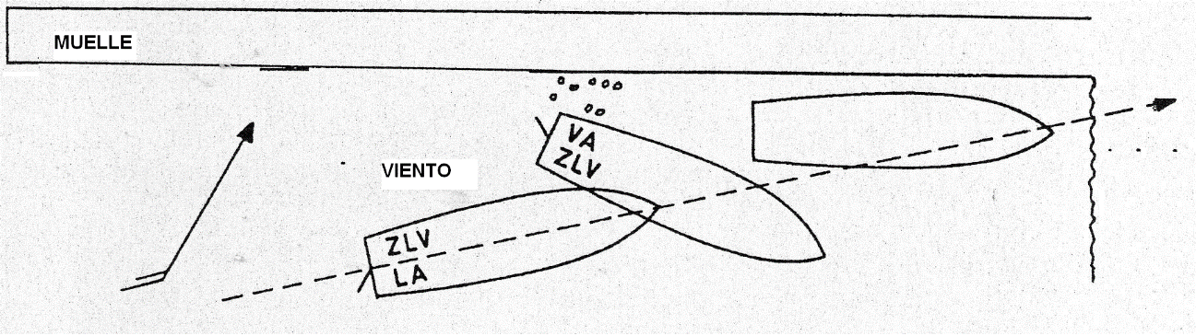

Si tiene que atracar a popa de otra fragata (Figura 3-4) aproximando sobre un muelle abierto, no va a haber efecto amortiguador al dar atrás, y habrá riesgo de golpear la esquina del muelle. Es posible que al aproximar al sitio planificado (línea punteada, Posición 1) no sea posible llegar (la popa abatió hacia el muelle, y ud. intentó no dañar el domo del sonar), y termine sin intención en la Posición 2, la cual podría averiar el casco en su zona central.
La unidad atracada hará imposible pasar con el buque más hacia proa del sitio asignado, tomando en cuenta que la aproximación con viento atracante será con mayor velocidad. La presencia de éste, sin importar sus dimensiones o clase, influirá en la maniobra de tal manera que será mejor dar atrás antes de lo ideal que después. Es recomendable efectuar la maniobra con el apoyo de remolcadores, o efectuarla con éstos tomados sin trabajar, siendo utilizados sólo si fuese necesario desatracar en forma rápida al buque, evitando quedar en la Posición 2.

Figura 3-4: Clase M – Ausencia del “efecto amortiguador” al aproximar sobre un melle abierto.
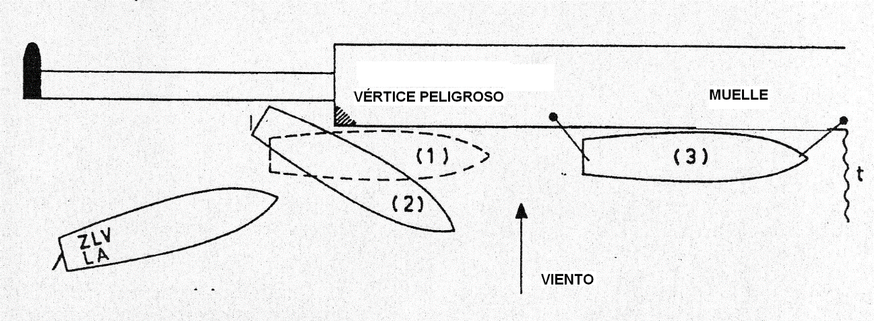

Atraque con viento desabracante. En esta maniobra también se requiere mantener al buque con velocidad hasta último momento. El ángulo de aproximación debe ser entre 5º y 15º, y el punto de referencia debe estar ligeramente más a popa del sitio de atraque, aproximadamente 10 metros por cada nudo de viento. Aproximadamente a una eslora del sitio, se recomienda ajustar ambas máquinas atrás despacio, preocupándose de mantener una velocidad cercana a los 4 nudos. El viento afectará antes al hangar que a la proa, aumentando el ángulo respecto del muelle, lo que se debe compensar parando el eje externo y ajustando el eje interno avante muy despacio, utilizando la caña para alejar la proa; otra opción es efectuar torque, cuidando siempre de mantener algo de viada hacia proa. Se deben pasar rápidamente las espías, especialmente la atracante de proa, ya que la popa se puede acercar usando torque y timones. Es importante no perder nunca la tendencia de caída para acercar la popa al muelle, y al asegurar la espía 1 objeto usarla como punto de apoyo para efectuar torque. Durante toda la maniobra debe tenerse especial cuidado con no dañar el domo de sonar.

Figura 3-5: Clase M – Atracando por babor con viento desabracante.
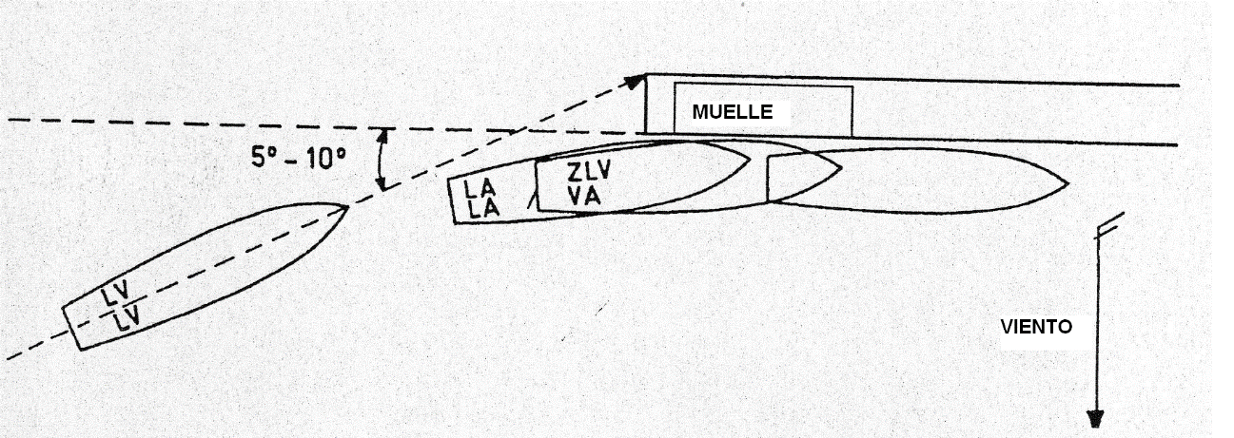

Si el viento viene de un ángulo de 40º-45º con respecto al muelle, la popa tenderá a alejarse del viento, por lo que se acercará al muelle. Para esto se deberá estar listo a maniobrar con máquinas y caña (Figura 3-6).

Figura 3-6: Clase M – Tendencia del hangar a cerrarse con viento desabracante.
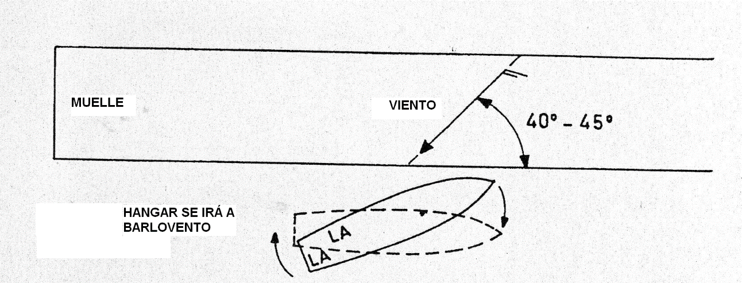
- Zarpe.

El viento afecta considerablemente las maniobras de zarpe, debiendo tenerse especial precaución cuando su intensidad es superior a 15 nudos.

Al estar atracado a un muelle, no se debe efectuar cabeza a un ángulo mayor a 10º (varía con la altura del muelle, como se explicó en anteriormente), para no apoyar el domo del sonar en su base. Cuando se cuenta con buenas defensas, se puede efectuar cabeza en ángulos mayores. Al estar abarloado a otro buque de combate, no existiría la posibilidad de que se toquen los domos, habiendo antecedentes de hasta 45º de cabeza en esa condición.

El buque puede efectuar cabeza sobre el spring de popa para abrir la proa, ya que las hélices no sobresalen del casco hacia los lados. Sin embargo, el torque requerido para ello es de gran intensidad, y no es efectivo con viento atracante superior a 8 nudos. Estando el buque abarloado al costado de otro buque, en general se puede efectuar esta maniobra con un torque más moderado, y con mayores intensidades de viento atracante.

Al zarpar, es recomendable romper la inercia gradualmente hasta alcanzar la velocidad adecuada, utilizando inicialmente atrás muy despacio y posteriormente atrás despacio.

Por diseño, el buque debiera navegar recto atrás si la caña se deja al medio, se ajustan las mismas revoluciones con ambas máquinas y no hay viento. Sin embargo, en ocasiones se ha experimento tendencia de la popa hacia estribor en esas mismas condiciones, lo cual puede ser solucionado fácilmente utilizando 10-20º de caña y disminuyendo las RPM en babor.

Maniobra sin viento: Se debe hacer cabeza a proa haciendo trabajar la espía 2, con no más de 10 RPM avante en el eje externo, hasta un ángulo que no comprometa el domo de sonar. Posteriormente se zarpa dando atrás, con ambas máquinas atrás muy despacio y posteriormente aumentando hasta atrás despacio. Si se requiere caer, el timón responde con algo de retraso, por lo que puede ser ayudado con torque.

Figura 3-7: Clase M – Zarpe hacia popa sin viento.
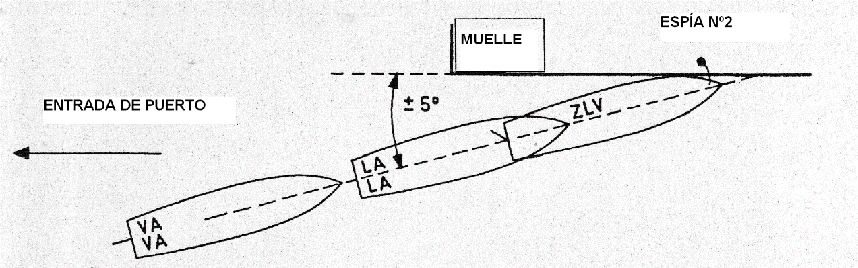

Maniobra con viento atracante. Esta maniobra es similar a la maniobra sin viento, pero debe cuidarse que el ángulo de cabeza sea suficiente para salir sin que el viento haga derivar al buque sobre el muelle. Por esta misma razón, la velocidad atrás al salir debe ser ligeramente mayor, para separarse del muelle rápidamente. En caso de vientos BF 3 a 4, se recomienda el uso de remolcadores en caso de ser un puerto con poco espacio de maniobra. En caso de tener suficiente espacio de maniobra, el uso de la caña junto con “golpes” fuertes de máquinas y/o torque son más eficientes que el uso de remolcadores. La experiencia indica que es seguro efectuar maniobras de zarpe con viento atracante hasta BF 5, siempre y cuando el buque se dirija casi directamente hacia popa, el viento relativo sea desde la proa del través, y la combinación de viento y corriente de marea sea favorable.

Figura 3-8: Clase M – Zarpe hacia popa con viento atracante.
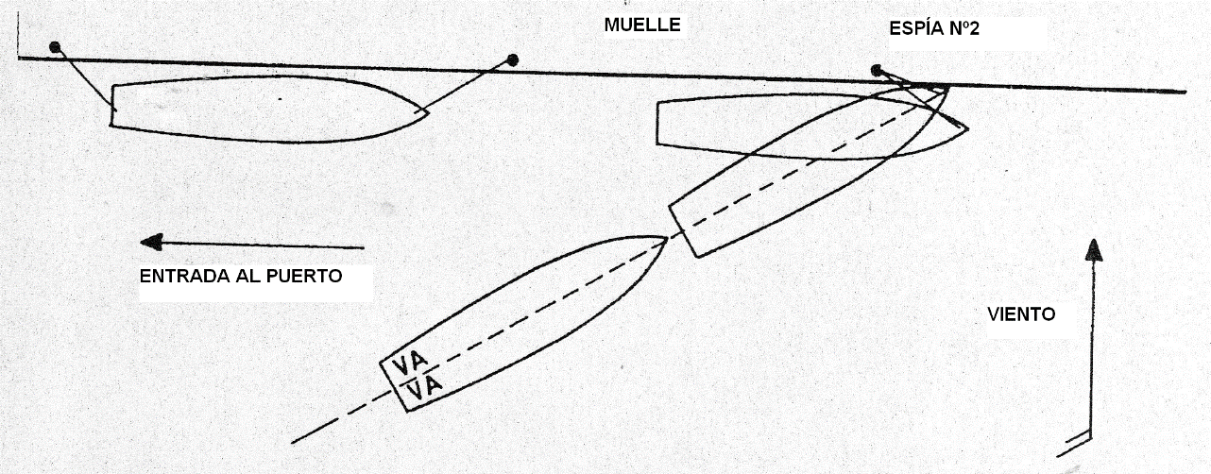

Maniobra con viento desabracante. Existe la posibilidad de largar espías y dejar que el viento haga derivar al buque, sin embargo, es recomendable mantener la proa controlada con una espía hasta el último momento, para evitar que el viento separe bruscamente la proa y lleve la popa sobre el muelle. También es factible efectuar una maniobra similar a la descrita en la maniobra sin viento.

- Fondeo.

Fondeo con viada. Nunca se debe fondear con viada avante, pues la cadena puede dañar el domo del sonar. Tampoco se recomienda el uso del ancla para maniobras de atraque, por la misma razón.

Uso de espía de fondeo. Si el buque va a permanecer fondeado el tiempo suficiente como para que bornee, o en caso de que el viento sea menor a 15 nudos, se debe usar la espía de fondeo para la maniobra. Una vez que el ancla trabaja, se arría la cantidad de paños de cadena adecuada a la profundidad del lugar, tras lo que el personal de la estación castillo procede a instalar la espía de fondeo, proceso que tiene una duración aproximada de 30 minutos, aunque partidas experimentadas lo han realizado con seguridad hasta en la mitad de ese tiempo. Después de eso, se entrega aproximadamente un paño más de cadena con el winche de proa. En la Figura 3- 9 se aprecia la posición final de la maniobra. No es recomendable el uso de la espía de fondeo con vientos superiores a 20 nudos.

Figura 3-9: Clase M – Maniobra de fondeo con espía de fondeo.
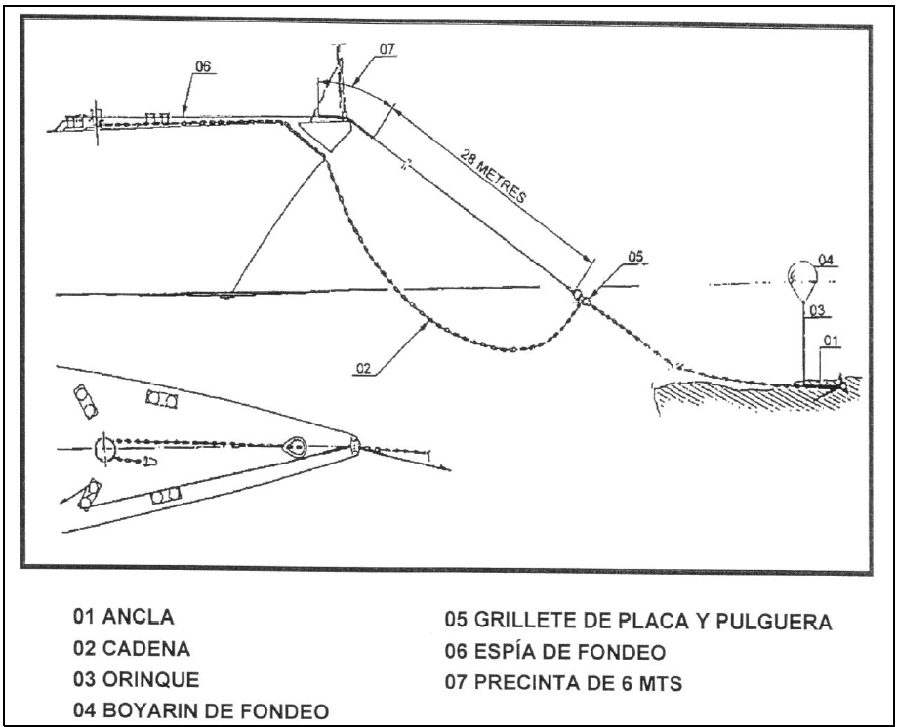

Distancia Puente- Jack. Para preparar la carta de fondeo, debe tomarse en consideración la distancia puente- jack de 37,5 metros.

Tabla de desaceleración. El buque debe fondear con una viada de 0 nudos, por lo que antes de llegar al punto de fondeo se debe haber ordenado dar atrás a las máquinas, fondeando en el momento en que se aprecie que el buque comienza a retroceder. Para fondear en el punto planificado, se debe seguir lo indicado en la Tabla 3-10.

Tabla 3-10: Clase M – Tabla de Desaceleración para Fondeo.
1000yds. 500yds. 200yds. FONDO

AVANTE AVANTE PARA LA ATRAS
DESPACIO MUY DESPACIO MAQUINA UNA BANDA
50 RPM 20 RPM 30 RPM
MÉTODO 1: (CON POCO VIENTO)
- AL ENCONTRARSE A 1000 YDS DEL PUNTO DE FONDEO ORDENAR “AMBAS MÁQUINAS AVANTE DESPACIO” LO QUE EQUIVALE A UNA VELOCIDAD DE 8 NDS APROXIMADAMENTE.
- AL ENCONTRARSE A 500 YDS DEL PUNTO DE FONDEO ORDENAR “AMBAS MÁQUINAS AVANTE MUY DESPACIO”, LO QUE EVIVALE A UNA VELOCIDAD DE 4 NDS. APROXIMADAMENTE.
- AL ENCONTRARSE A 200 YDS. DEL PUNTO DE FONDEO ORDENAR “PARA AMBAS MÁQUINAS”, CON LO QUE EL BUQUE DEBIERA LLEGAR SIN VIADA AL PUNTO DE FONDEO. EN ESTA FASE AJUSTAR “AVANTE MUY DESPACIO”, UNA BANDA EN CASO SER NECESARIO GOBERNAR PARA CONTRARRESTAR EL EFECTO DEL VIENTO O LA CORRIENTE. RECORDAR QUE EL BUQUE NO GOBIERNA SIN FLUJO DE AGUA EN LOS TIMONES.
- AL LLEGAR AL PUNTO DE FONDEO ORDENAR “EB/BB (DEPENDIENDO DE LA BANDA DEL VIENTO) ATRÁS 30 RPM” Y TENIENDO VIADA ATRÁS DE 0,3 NDS VERIFICADA POR CORREDERA, PARAR LA MÁQUINA Y ORDENAR “FONDO CASTILLO”. HACER TRABAJAR EL ANCLA CON 30 RPM ATRÁS EN UNA BANDA.
MÉTODO 2: (CON VIENTO)
- PTO 1. Y 2. DEL MÉTODO 1 SE MANTIENEN.
- AL ENCONTRARSE A 100 YDS DEL PTO DE FONDEO, ORDENAR “PARA LA MÁQUINA”.
- AL ENCONTRARSE A 50 YDS, ORDENAR “AMBAS MÁQUINAS ATRÁS DESPACIO O MEDIA FUERZA”, DEPENDIENDO DE LAS CONDICIONES DE VIENTO Y ESTADO DE LOS MOTORES.
- CON VIADA 0.3 ATRÁS (CORREDERA) FONDEAR.
Nota 1: de acuerdo a lo que indica la experiencia, el Método 2 es el más utilizado, ya que se puede ejecutar tanto con o sin viento.
a

En general, las condiciones meteorológicas no afectan el correcto empleo de la tabla, sin embargo, si se requiriera efectuar un variación durante una aproximación, la capacidad del buque de responder rápidamente a los movimientos de máquinas permite hacerlo sin temer pasar de largo el punto de fondeo.
Para efectos de planificación, se debe considerar que una aproximación desde 2000yds. Tiene una duración de aproximadamente 10 minutos.

Trabajo del Ancla. No es recomendable hacer trabajar el ancla con una potencia mayor a 20 RPM atrás (2 a 3 nudos), debido a que ésta puede comenzar a garrear, haciendo perder las referencias para situar al buque en forma segura.

Experiencias de trabajo con la maniobra. En Chile, se ha experimentado que la maniobra ha funcionado adecuadamente con vientos de hasta 25 nudos sostenidos, en profundidades en torno a los 30 metros (hasta un máximo de 60-70 mts.), apreciándose que es confiable y mantiene al buque seguro en su fondeadero.

Ancla. El buque cuenta con un ancla tipo Pool-R-KM, de 2100kg.

Longitud de los paños. Las fragatas clase M miden la cadena de su maniobra de fondeo en paños alemanes, es decir, paños de 25 metros de largo. Cada fragata posee 12 paños de cadena, 9 originales de 680 [Kg] y 3 de 1000[Kg] añadidos en Chile tras un estudio de Dirección de Programas, Investigación y Desarrollo de la Armada.

Virado de la cadena. El cabrestante posee tres velocidades de virado:
- Velocidad Baja: 4,5mts./min. 5,5min./paño
- Velocidad Media: 9,0mts./min. 3,0min./paño
- Velocidad Alta: 18mts./min. 1,5min./paño
A continuación se muestran los tiempos requeridos para recuperar la maniobra de fondeo, para efectos de planificación.

Tabla 3-11: Clase M – Tiempo para recuperar la maniobra de fondeo.
NÚMERO DE PAÑOS | LONGITUD TOTAL (MTS.) | TPO. VEL. LENTA  (MIN.) | TPO. VEL. MEDIA  (MIN.) | TPO. VEL ALTA  (MIN.)
1 | 25 | 5,5 | 3 | 1.5
2 | 50 | 11 | 6 | 3
3 | 75 | 16,5 | 9 | 4.5
4 | 100 | 22 | 12 | 6
5 | 125 | 27,5 | 15 | 7.5
6 | 150 | 33 | 18 | 9
7 | 175 | 38,5 | 21 | 10.5
8 | 200 | 44 | 24 | 12
9 | 225 | 49,5 | 27 | 13.5
10 | 250 | 55 | 30 | 15
11 | 275 | 60,5 | 33 | 16.5
12 | 300 | 66 | 36 | 18

Cantidad mínima de paños de cadena. Sólo cuando se hace trabajar con la cadena horizontalmente hacia el eje del anclaje, y para ese fin la última parte de ella debe quedar en el suelo antes de hacerla trabajar, el ancla puede desarrollar su capacidad de retención total (en un tipo de suelo determinado). Las tablas que se muestran a continuación, se pueden utilizar para determinar la longitud mínima de la cadena con que se va a fondear, basado en los siguientes factores: corriente, profundidad del agua y fuerza del viento. Las longitudes de cadena que se indican se calcularon para condiciones ideales: estado de mar llana, y el viento y corriente directamente por la proa. No se tomó en cuenta la influencia del oleaje sobre el buque, y las consiguientes sacudidas que se producen en la cadena y el ancla a raíz de éste. Cuando se produce oleaje en el fondeadero, por efecto tanto del viento como de la corriente, se debe entregar una mayor cantidad de paños que lo indicado, para absorber la fuerza adicional sobre el buque y asegurar que se produzca una catenaria suficiente para amortiguar las sacudidas del ancla y cadena, disminuyendo de esta forma el riesgo de garrear. Si la longitud de cadena calculada es mayor a la cantidad de paños disponibles, en las tablas se dejó el espacio en blanco. El informe Nº19225/SB de la RNLN, "Un método para calcular la maniobra de fondeo para los buques y el pilotaje de la Royal Netherlands Navy, programa informático para calcular la longitud mínima de la cadena que se debe utilizar, dependiendo de la corriente, la profundidad del agua y la fuerza del viento", contiene mayor detalle sobre el método de cálculo utilizado para determinar la longitud mínima de la cadena a fondear.

Tabla 3-12: Clase M – Longitud Mínima de la Cadena a Utilizar – 1 Nudo de Corriente.
 | Intensidad del Viento en Escala Beaufort
 | 3 | 4 | 5 | 6 | 7 | 8 | 9 | 10 | 11
Profundidad en metros | Longitud de la Cadena en Metros
5 | 24 | 28 | 34 | 42 | 50 | 60 | 70 | 81 | 93
10 | 31 | 36 | 43 | 52 | 63 | 74 | 87 | 101 | 115
15 | 37 | 43 | 51 | 61 | 73 | 87 | 101 | 117 | 134
20 | 43 | 50 | 59 | 70 | 83 | 98 | 114 | 132 | 150
25 | 49 | 56 | 65 | 78 | 92 | 108 | 126 | 145 | 165
30 | 55 | 62 | 72 | 85 | 100 | 118 | 137 | 157 | 179
35 | 60 | 68 | 78 | 92 | 108 | 127 | 147 | 169 | 192
40 | 65 | 73 | 84 | 99 | 116 | 135 | 157 | 180 | 205
45 | 71 | 79 | 90 | 105 | 123 | 143 | 166 | 190 | 216
50 | 76 | 84 | 96 | 112 | 130 | 151 | 175 | 200
55 | 81 | 90 | 102 | 118 | 137 | 159 | 184 | 210
60 | 87 | 95 | 108 | 124 | 144 | 167 | 192 | 219
65 | 92 | 101 | 113 | 130 | 151 | 174 | 200
70 | 97 | 106 | 119 | 136 | 157 | 181 | 208
75 | 102 | 111 | 124 | 142 | 163 | 188 | 216
80 | 107 | 116 | 130 | 148 | 170 | 195 | 224
85 | 112 | 122 | 135 | 154 | 176 | 202
90 | 118 | 127 | 141 | 159 | 182 | 209
95 | 123 | 132 | 146 | 165 | 188 | 215
100 | 128 | 137 | 152 | 171 | 194 | 222
105 | 133 | 142 | 157 | 176 | 200
110 | 138 | 148 | 162 | 182 | 206
115 | 143 | 153 | 168 | 187 | 212
120 | 148 | 158 | 173 | 193 | 218
125 | 153 | 163 | 178 | 198 | 224
130 | 158 | 168 | 183 | 204
135 | 163 | 173 | 189 | 209
140 | 168 | 178 | 194 | 215
145 | 174 | 184 | 199 | 220
150 | 179 | 189 | 204 | 225

Tabla 3-13: Clase M – Longitud Mínima de la Cadena a Utilizar – 2 Nudos de Corriente.
 | Intensidad del Viento en Escala Beaufort
 | 3 | 4 | 5 | 6 | 7 | 8 | 9 | 10 | 11
Profundidad en metros | Longitud de la Cadena en Metros
5 | 39 | 42 | 46 | 52 | 59 | 67 | 77 | 87 | 98
10 | 49 | 53 | 58 | 65 | 73 | 84 | 95 | 108 | 121
15 | 58 | 62 | 68 | 76 | 86 | 97 | 111 | 125 | 141
20 | 66 | 70 | 77 | 86 | 97 | 110 | 124 | 141 | 158
25 | 73 | 78 | 85 | 95 | 107 | 121 | 137 | 155 | 174
30 | 80 | 85 | 93 | 103 | 116 | 132 | 149 | 168 | 189
35 | 87 | 92 | 100 | 111 | 125 | 141 | 160 | 180 | 202
40 | 94 | 99 | 108 | 119 | 134 | 151 | 170 | 192 | 215
45 | 100 | 106 | 115 | 127 | 142 | 160 | 180 | 203
50 | 106 | 112 | 121 | 134 | 150 | 169 | 190 | 214
55 | 112 | 119 | 128 | 141 | 157 | 177 | 199 | 224
60 | 118 | 125 | 135 | 148 | 165 | 185 | 208
65 | 124 | 131 | 141 | 155 | 172 | 193 | 217
70 | 130 | 137 | 147 | 161 | 179 | 201 | 225
75 | 136 | 143 | 153 | 168 | 186 | 208
80 | 142 | 149 | 159 | 174 | 193 | 216
85 | 147 | 154 | 165 | 181 | 200 | 223
90 | 153 | 160 | 171 | 187 | 207
95 | 158 | 166 | 177 | 193 | 213
100 | 164 | 171 | 183 | 199 | 220
105 | 169 | 177 | 189 | 205
110 | 175 | 183 | 195 | 211
115 | 180 | 188 | 200 | 217
120 | 186 | 194 | 206 | 223
125 | 191 | 199 | 212
130 | 197 | 205 | 217
135 | 202 | 210 | 223
140 | 207 | 215
145 | 213 | 221
150 | 218

Tabla 3-14: Clase M – Longitud Mínima de la Cadena a Utilizar – 3 Nudos de Corriente.
 | Intensidad del Viento en Escala Beaufort
 | 3 | 4 | 5 | 6 | 7 | 8 | 9 | 10 | 11
Profundidad en metros | Longitud de la Cadena en Metros
5 | 56 | 58 | 61 | 65 | 71 | 78 | 86 | 95 | 106
10 | 70 | 72 | 76 | 81 | 88 | 97 | 107 | 118 | 131
15 | 81 | 84 | 89 | 95 | 103 | 113 | 124 | 137 | 152
20 | 92 | 95 | 100 | 107 | 116 | 127 | 140 | 154 | 171
25 | 101 | 105 | 110 | 118 | 128 | 140 | 154 | 170 | 188
30 | 110 | 114 | 120 | 128 | 139 | 152 | 167 | 184 | 203
35 | 119 | 123 | 129 | 138 | 149 | 163 | 179 | 198 | 218
40 | 127 | 131 | 138 | 147 | 159 | 174 | 191 | 210
45 | 135 | 139 | 146 | 156 | 168 | 184 | 202 | 222
50 | 143 | 147 | 154 | 164 | 178 | 194 | 212
55 | 150 | 155 | 162 | 173 | 186 | 203 | 223
60 | 157 | 162 | 170 | 181 | 195 | 212
65 | 164 | 169 | 177 | 188 | 203 | 221
70 | 171 | 176 | 184 | 196 | 211
75 | 178 | 183 | 192 | 203 | 219
80 | 185 | 190 | 199 | 211
85 | 191 | 197 | 206 | 218
90 | 198 | 203 | 212 | 225
95 | 204 | 210 | 219
100 | 210 | 216
105 | 217 | 223
110 | 223
115
120
125

Tabla 3-15: Clase M – Longitud Mínima de la Cadena a Utilizar – 4 Nudos de Corriente.
 | Intensidad del Viento en Escala Beaufort
 | 3 | 4 | 5 | 6 | 7 | 8 | 9 | 10 | 11
Profundidad en metros | Longitud de la Cadena en Metros
5 | 73 | 74 | 77 | 80 | 85 | 91 | 98 | 106 | 116
10 | 90 | 92 | 95 | 100 | 106 | 113 | 122 | 132 | 143
15 | 105 | 108 | 111 | 116 | 123 | 131 | 141 | 153 | 166
20 | 119 | 121 | 125 | 131 | 138 | 148 | 159 | 172 | 186
25 | 131 | 133 | 138 | 144 | 152 | 162 | 175 | 189 | 205
30 | 142 | 145 | 150 | 156 | 165 | 176 | 189 | 205 | 222
35 | 153 | 156 | 161 | 168 | 177 | 189 | 203 | 220
40 | 163 | 166 | 171 | 179 | 189 | 201 | 216
45 | 172 | 176 | 181 | 189 | 200 | 213
50 | 182 | 185 | 191 | 199 | 210 | 224
55 | 190 | 194 | 200 | 209 | 220
60 | 199 | 203 | 209 | 218
65 | 207 | 211 | 218
70 | 216 | 220
75 | 224

Tabla 3-16: Clase M – Longitud Mínima de la Cadena a Utilizar – 5 Nudos de Corriente.
 | Intensidad del Viento en Escala Beaufort
 | 3 | 4 | 5 | 6 | 7 | 8 | 9 | 10 | 11
Profundidad en metros | Longitud de la Cadena en Metros
5 | 90 | 91 | 93 | 96 | 100 | 105 | 112 | 119 | 127
10 | 112 | 113 | 116 | 119 | 124 | 130 | 138 | 147 | 157
15 | 130 | 132 | 135 | 139 | 144 | 152 | 160 | 171 | 183
20 | 146 | 148 | 151 | 156 | 162 | 170 | 180 | 192 | 205
25 | 161 | 163 | 166 | 172 | 178 | 187 | 198 | 211 | 225
30 | 174 | 177 | 180 | 186 | 193 | 203 | 215
35 | 187 | 190 | 194 | 200 | 207 | 218
40 | 199 | 202 | 206 | 21 | 221
45 | 211 | 213 | 218 | 224
50 | 221 | 224

- Reaprovisionamiento en la mar.
Las distancias y capacidades de las distintas estaciones de maniobra logos o de reabastecimiento en la mar, en las fragatas clase M, se detallan en el diagrama de la figura 3-17, que sigue la simbología utilizada en la BR.67 “Admiralty Manual of Seamanship”.

Figura 3-17: Clase M – Diagrama de estaciones de reabastecimiento.
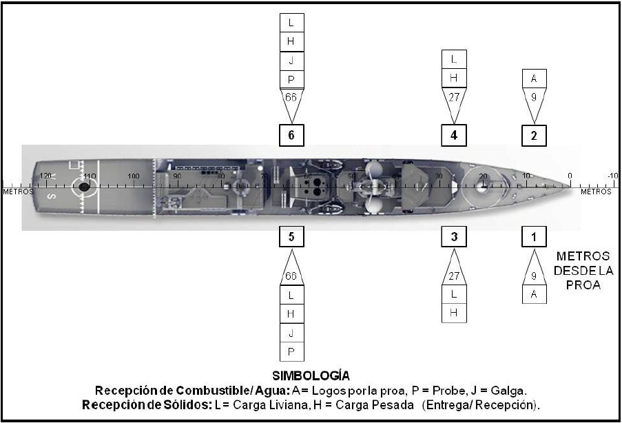
27,5
27,5
10
10

Las distancias desde las alidadas del puente hasta las estaciones son las siguientes:
- Estaciones 1-2: 25,35mts. hacia proa.
- Estaciones 3-4: 8,2mts. hacia proa.
- Estaciones 5-6: 30,3mts. hacia popa.

Las distancias desde las alidadas de los alerones hasta las estaciones son las siguientes:
- Estaciones 1-2: 26,95mts. hacia proa.
- Estaciones 3-4: 9,8mts. hacia proa.
- Estaciones 5-6: 28,7mts. hacia popa.

Las distancias exactas desde la roda a las estaciones son las siguientes:
- Estaciones 1-2 (Combustible): 10,35mts.
- Estaciones 3-4 (Carga Pesada/Liviana) 27,50mts.
- Estaciones 5-6 (Combustible): 66,00mts.
- Estaciones 5-6 (Agua): 67,40mts.
- Estaciones 5-6 (Carga Pesada/Liviana) 67,40mts.

Además, el buque cuenta con una estación de agua, solamente para faenas en puerto, a 27,85 metros desde la roda, por la banda de estribor.

Aproximación. La configuración más recomendable de configuración de la maquinaria para la aproximación es con turbinas a gas, en que el buque tiene mejor control y puede reaccionar rápidamente. Desde el estacionamiento de espera se deben ajustar 19 nudos (117RPM nominal), y a a 56 yardas de la posición final (HVGT), y a 37 yardas de la posición final (KVD), se debe ordenar “Ambas máquinas avante muy despacio”. Hecho esto, se debe ordena “Presetear ambas máquinas avante XX revoluciones” (74RPM nominal), considerando una velocidad de reaprovisionamiento de 12 nudos. Posteriormente se debe monitorear el paso de las hélices hasta que alcance 11º, tras lo que se ordenará “Ambas máquinas avante XX revoluciones” (considerando las revoluciones preseteadas anteriormente). Las RPM a ajustar se deben verificar previamente, mientras el buque está en el estacionamiento de espera, ya que pueden variar dependiendo de las condiciones meteorológicas y estado de mar.

A continuación se muestra una tabla con distintas configuraciones y distancias de aceleración y desaceleración, extraídas del manual “Manoeuvreer Gegevens t.b.v.de Navigatie”, para considerar en caso de requerir alguna variación al método normal de aproximación.

Tabla 3-18: Clase M – Aceleración.
CONFIG. DE LA MQ. | AUMENTO DE VEL. |  | DISTANCIA RELATIVA RECORRIDA  (YARDAS) | RAZÓN DE GANANCIA  (YARDAS/ND) | OBS.
CONFIG. DE LA MQ. | DE (NDS) | A (NDS) | DISTANCIA RELATIVA RECORRIDA  (YARDAS) | RAZÓN DE GANANCIA  (YARDAS/ND) | OBS.
2-KVD | 12 | 19 | 85 | 12,1 | Ajustando directamente las RPM para la velocidad requerida
2-HVGT | 12 | 19 | 121 | 17,3 | Ajustando directamente las RPM para la velocidad requerida
2-HVGT | 17 | 24 | 103 | 14,7 | Ajustando directamente las RPM para la velocidad requerida

Tabla 3-19: Clase M – Desaceleración.
CONFIG. DE LA MQ. | DISMINUCION DE VEL. |  | DISTANCIA RELATIVA RECORRIDA  (YARDAS) | RAZÓN DE PÉRDIDA  (YARDAS/ND) | OBS.
CONFIG. DE LA MQ. | DE (NDS) | A (NDS) | DISTANCIA RELATIVA RECORRIDA  (YARDAS) | RAZÓN DE PÉRDIDA  (YARDAS/ND) | OBS.
2-KVD | 19 | 12 | 83 | 11,8 | Ajustando directamente las RPM para la velocidad requerida
2-HVGT | 19 | 12 | 129 | 18,5 | Ajustando directamente las RPM para la velocidad requerida
2-HVGT | 24 | 17 | 125 | 17,8 | Ajustando directamente las RPM para la velocidad requerida
2-KVD | 21,7 | 12 | 186 | 19,2 | Ajustando directamente las RPM para la velocidad requerida
2-KVD | 19 | 12 | 37 | 5,3 | Fast Back Down
2-HVGT | 19 | 12 | 56 | 7,9 | Fast Back Down
2-KVD | 21,7 | 12 | 74 | 7,6 | Fast Back Down
2-HVGT | 24 | 17 | -40 (!) | 5,7 | Fast Back Down  Ver Nota.
Nota: el desplazamiento relativo es negativo, ya que durante el período de reducción de la velocidad, la velocidad promedio se vuelve más baja que la velocidad final.

El método de largada más adecuado para el buque es el de aumento gradual de velocidad y cambio gradual de rumbo, tal como se explica en la BR-45; sin embargo, disminuir la velocidad y caer cuando el petrolero se haya alejado por la proa es también una maniobra segura en caso de que se requiera.

Con buques petroleros de mayor tonelaje, es recomendable mantener una distancia lateral de 45 a 50 metros, para obtener una buena pendiente en la galga debido a la elevada altura de las grúas. Nunca se debe aproximar con una distancia lateral inferior a 30 metros, para no entrar al sector de baja presión y alta succión.

En caso de que, por alguna falla/emergencia en las máquinas, se deba arrastrar algún eje, se debe ajustar inmediatamente el otro eje para mantener la velocidad (98RPM nominal para 12 nudos).

- Remolque.
Los buques de guerra de origen holandés, en general, no son adecuados para realizar operaciones de remolque, aunque pueden hacerlo si las circunstancias del caso así lo demandan.

Tipo de aproximación. Debido a que en las fragatas clase M la distancia entre el castillo y el gancho de remolque es demasiado grande, no es recomendable una aproximación de vuelta encontrada. La clase M tienen tendencia a atravesarse al viento, dejándolo 70º abierto desde la proa, y derivar en sentido contrario. Si el buque a remolcar tiene similar deriva, es recomendable realizar una aproximación convergente o semi-paralela desde barlovento. Por el contrario, si el otro buque presenta una deriva distinta, es recomendable aproximar en T (cortando la proa del otro buque), desde barlovento, excepto si la deriva del otro buque tiene una componente hacia proa, en cuyo caso debe evaluarse la aproximación a utilizar de acuerdo a lo establecido en el Capítulo 5 de la BR.45 Volumen VI, y en el Capítulo 6 del Manual de Maniobra de Buques Holandés. Debe tenerse presente que si se utiliza una aproximación en T, se debe monitorear permanentemente la línea de remolque, para evitar que esta se corte debido a la diferencia angular entre las proas de ambos buques. Si no se pudo pasar el mensajero, es recomendable repetir la aproximación y no dar atrás, debido a la mayor dificultad para gobernar en esa condición.

Gobierno del Buque. Debido a que la posición de los timones está a proa del punto de remolque, una fragata M remolcando tiene un bajo momento de caída, por lo que los cambios de rumbo son difíciles durante esta maniobra.

Posiciones de Control. La caseta del FLYCO permite una buena apreciación de la posición relativa de ambos buques, por lo que es recomendable cubrirla durante la maniobra, aprovechando sus sistemas de comunicaciones internas.

- Embarcaciones menores y embarco de prácticos.

Embarcaciones menores. Las fragatas clase M cuentan con 3 embarcaciones, 2 botes RHIB (Rigid Hulk Infaltable Boat) modelo Hurricane 700 DS, y un “dinge”. Existe una grúa por banda para la maniobra de arriado e izado de los botes RHIB, con capacidad de carga de 2500 [Kg].
- Botes RHIB Pumar AR-670. El buque cuenta con 01 bote semi-rígido de fabricación nacional (en diciembre de 2018 se entregará un segundo bote en reemplazo de los originales holandeses). Su uso principal es como embarcación de rescate e interdicción marítima. Poseen una eslora de 6,7 metros, una manga de 2,6 metros, un desplazamiento de 1.270kg., y una velocidad máxima de 36 nudos a plena carga (2.000kg.). Cuentan con una capacidad de 10 personas incluyendo la dotación. Pueden operar hasta con viento fuerza 6 en la Escala de Beaufort (22 a 27 nudos). Su propulsión es del tipo Waterjet.
- Botes RHIB (RNLN). El buque actualmente cuenta con 01 bote semi-rígido de origen holandés, los cuales están siendo reemplazados por los Pumar AR-670, dado el término de su FLVU. Su uso principal es como embarcación de rescate e interdicción marítima. Poseen una eslora de 6,7 metros, una manga de 2,6 metros, y una velocidad máxima de 24 nudos con dos personas a bordo. Cuentan con una capacidad de 17 personas incluyendo la dotación. Pueden operar hasta con viento fuerza 6 en la Escala de Beaufort (22 a 27 nudos). Su propulsión es del tipo Hidrojet.
- Zodiak Mk-V. bote inflable plegable, con motor fuera de borda. Se utiliza principalmente para transporte, faenas de buceo, o alternativa de embarcación de rescate, además de usos misceláneos Posee una eslora de 5,85 metros, una manga de 2,48 metros, y un desplazamiento de 250kg. estando vacío. Tiene una capacidad máxima para 14 personas (15 de acuerdo al fabricante), incluyendo la dotación, la cual se reduce a 10 personas con mal tiempo. Puede ser operado con viento hasta 20 nudos.

Embarco de Prácticos. En caso de viajar al extranjero, las fragatas clase M tienen dos estaciones de embarque con escala desmontable en Toldilla, una por cada banda. Como alternativa, el práctico podría embarcar en helicóptero.

- Uso de remolcadores.
El uso de remolcadores estará supeditado a las condiciones meteorológicas, espacio de maniobra, y la disponibilidad de la planta propulsora. Al utilizar este medio de apoyo, se debe tener en consideración que con remolcadores es imposible maniobrar de modo exacto, y que existen tiempos mayores de demora en el cumplimiento de una orden dada, por lo cual se debe ir previendo con mayor antelación lo que va a suceder, y se debe priorizar entregar a los patrones de remolcador el efecto deseado más que órdenes específicas, aunque estas últimas no se deben descartar. Debido a la potencia que normalmente poseen los remolcadores de los puertos, normalmente se debe priorizar los movimientos de esto con su mínima capacidad de empuje y/o tracción.

Con maquinaria disponible. Si decide usar remolcadores para la maniobra de atraque, es aconsejable tomarlos con el buque a no más de 2 nudos, muy despacio avante, aproximando ya al muelle. Aunque normalmente es posible atracar con viento hasta fuerza 4 (11 a 16 nudos), habrán circunstancias en que será necesario contar con apoyo de remolcadores con menos viento, ya sea debido a las condiciones de viento, o al espacio de maniobra de que se disponga, o a una combinación de ambas.

Sin maquinaria disponible. En caso de no contar con maquinaria disponible, y que se requiera efectuar un movimiento solamente con remolcadores, lo ideal es mantener un remolcador en la popa con dos espías, formando una maniobra similar a una “pata de gallo”, y un segundo remolcador a proa, idealmente a través de la guía de espía de la roda. También se puede tomar este segundo remolcador en la estación de la espía 1, y se ha logrado remolcar sin inconvenientes desde esta posición, no así desde la espía 2 o 3. El remolcador de popa se utiliza para controlar el avance longitudinal, mientras el remolcador de proa su puede utilizar para remolcar, o para desplazar lateralmente la proa.

ANEXO A: LUCES DE NAVEGACIÓN

A01. Panel de Luces de Navegación.
El panel de switches del Puente de Mando se encuentra en la parte de proa de la mesa de cartas, quedando en la espalda del Oficial de Guardia de Puente. Desde aquí se pueden controlar tanto las luces de navegación, como de puerto, incluyendo las luces especiales y las de interiores. Es decir, es el panel general de luces del Buque.

A02. Luces de Navegación – Puerto.
Figura A-01: Luces de Navegación – Puerto.
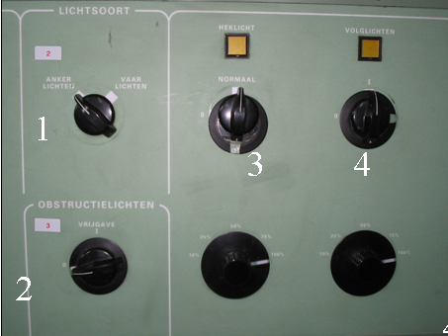

LUCES DE NAVEGACIÓN –PUERTO
N° | NOMBRE | OBSERVACIONES
1 | SELECCIÓN LUCES PUERTO/MAR | PARA CONDICIÓN DE PUERTO O DE MAR
2 | LUCES DE AVIÓN | 2 LUCES ROJAS TODO HORIZONTE EN LA PERILLA (ANTI AERONAVES)
3 | LUZ DE ALCANCE/ESTELA | LUZ BLANCA DE ALCANCE
4 | LUZ DE ALCANCE SECUNDARIA | NO PROBADA HASTA LA FECHA

A03. Luces de Navegación.
Figura A-02: Luces de Navegación.
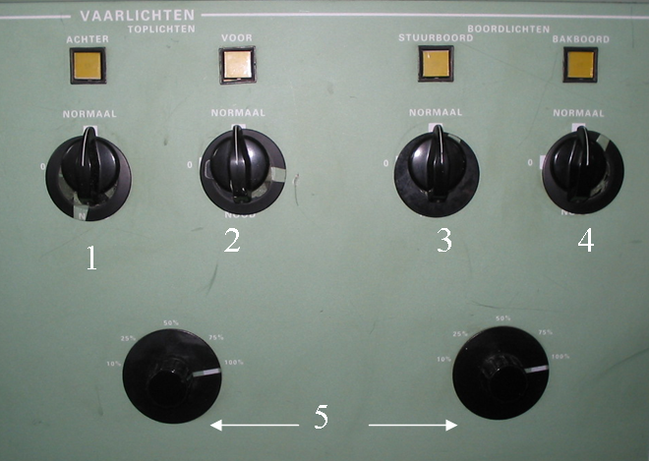

LUCES DE NAVEGACIÓN
N° | NOMBRE | OBSERVACIONES
1 | LUZ POSICIÓN ESTRIBOR | LUZ VERDE
2 | LUZ POSICIÓN BABOR | LUZ ROJA
3 | LUZ TOPE 1 | LUZ BLANCA
4 | LUZ TOPE 2 | LUZ BLANCA

A04. Luces de Mástil – Exteriores – Interiores..
Figura A-03: Luces de Mástil – Exteriores – Interiores.
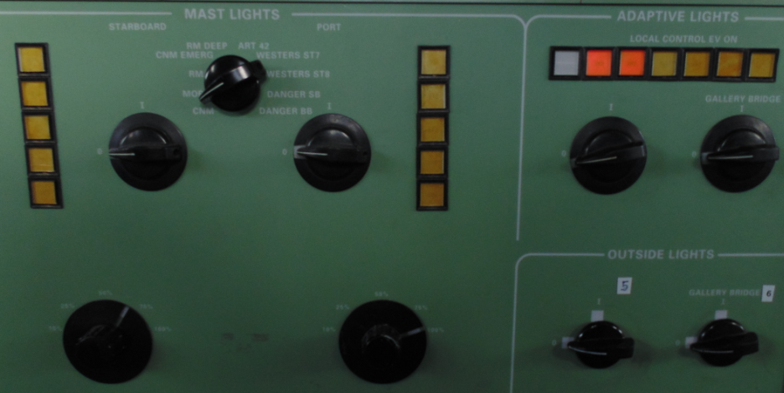

LUCES DEL MÁSTIL – INTERIORES – EXTERIORES
N° | NOMBRE | OBSERVACIONES
1 | LUCES DEL MÁSTIL | LUCES ESPECIALES QUE SE PUEDEN ENCENDER POR CADA BANDA (DETALLADAS MÁS ADELANTE COMO LUCES ESPECIALES).
2 | LUCES DE INTERIORES | EN POSICIÓN 1 SE ENCIENDEN LAS LUCES ROJAS DE INTERIORES, EN POSICIÓN 0 PERMANECEN ENCENDIDAS LAS BLANCAS
3 | LUCES DE INTERIORES PTE | SE ENCIENDE SOLAMENTE UNA LUZ PEQUEÑA UBICADA EN LA ESCALA DE ENTRADA AL PUENTE
4 | LUCES EXTERIORES | TODAS LAS LUCES DE EXTERIORES PARA CONDICIÓN DE PUERTO

A05. Luces de Especiales.
Figura A-04: Luces Especiales.
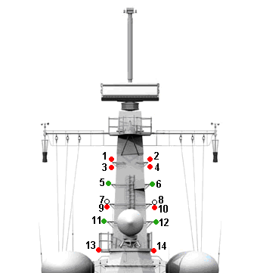

SELECTOR | LUCES | SIGNIFICADO | NUMERACION
CNM | ROJA-ROJA | BQ. SIN GOBIERNO | EB: 1 - 3  BB: 2 - 14
MOB | ROJA-ROJA  DESTELLANTE | HOMBRE AL AGUA | EB: 1 - 13  BB: 2 - 14
RM | ROJA-BLANCA-ROJA | BUQUE CON CAPACIDAD DE MANIOBRA RESETRINGIDA | EB: 1 – 7 – 13  BB: 2 – 8 – 14
CNM EMERG. | ROJA-ROJA | BQ. SIN GOBIERNO (EMERGENCIA) | EB: 3 – 9  BB: 4 – 10
RM DEEP | ROJA-ROJA-ROJA | RESTRINGIDO POR SU CALADO | EB: 1 – 9 – 13  BB: 2 – 10 – 14
ART. 42 | ROJA-BLANCA | DISPOSITIVO ARRIADO (ANACONDA EN EL AGUA) | EB: 1 – 7  BB: 2 – 8
WESTER ST 7 | VERDE | REGLA DUTCH | EB: 11  BB: 12
WESTER ST 8 | VERDE-VERDE | REGLA DUTCH | EB: 5 – 11  BB: 6 – 12
DANGER SB | ROJA-VERDE | PELIGRO POR EB | EB: 1 – 13  BB: 6 – 12
DANGER BB | VERDE-ROJA | PELIGRO POR BB | EB: 5 – 11  BB: 2 – 14

LISTA DE PÁGINAS EFECTIVAS

Contenido Hoja Inicial Hoja Final Reverso Corrección

Carátula I RB ORIGINAL
Hoja de Control de Cambios II RB ORIGINAL
Indice III IV TRB ORIGINAL
Sección 1: Características de maniobra 1 - 1 1 - 28 TRB ORIGINAL
Sección 2: Propulsión, gobierno, y control 2 - 1 2 - 23 TRB ORIGINAL
Sección 3: Maniobra de buques 3 - 1 3 - 20 TRB ORIGINAL
Anexo A: Luces de Navegación A - 1 A - 4 TRB ORIGINAL
Lista de Páginas Efectivas LPE - 1 RB ORIGINAL

Los contenidos de éste párrafo son una traducción del holandés al español de los contenidos del manual “Manoeuvreer Gegevens t.b.v. de Navigatie (pag. 36), efectuada con la aplicación “translate.google.com”, por el T2 F. Widow R, Oficial Piloto durante los años 2016 al 2018, quien no poseía conocimientos del idioma original, por lo que se debe tener en cuenta la posibilidad de errores.

